INFORME SOBRE VERIFICACION DEL VALOR DECLARADO N° 118-3D1310-2013-000965-SUNAT

La Superintendencia Nacional de Administración Tributaria de conformidad con lo dispuesto en el Artículo N° 104° Inciso e) del Texto Único Ordenado del Código Tributario aprobado con Decreto Supremo N° 135-99-EF, modificado por Ley N° 27258, pone de conocimiento de las personas naturales y/o jurídicas que se detallan a continuación, los Actos Administrativos, según sea el caso.

A : Sr. WILLIAN FRANKLIN UBILLUS MAURICIO
Jefe del Departamento de Despachos

DE : JORGE EDMUNDO DE LA CRUZ CHAVEZ

ASUNTO : Determinación del Valor en Aduana

REFERENCIA : DAM N° 118-2009-10-258632 (27.10.2009)
Notificación de Valor OMC Nro. 010768-2009 (18.11.2009)
Orden de Deposito Nro. 118-2009-001272 (18.11.2009)
Notificación Nro.118-3D1310-2012-005795-SUNAT (28.06.2012)
Expediente Nro. 118-3D1310-2009-068206-4 (04.12.2009)
Expediente Nro. 118-3D1310-2009-70014-1 (15.12.2009)
Expediente Nro. 118-3D1310-2010-20902-9 (15.04.2010)

FECHA : Callao, 30 de julio de 2026

I. BASE LEGAL

- “Acuerdo relativo a la aplicación del Artículo VII del Acuerdo General sobre Aranceles y Comercio de 1994” (“Acuerdo de Valor de la OMC”), aprobado por Resolución Legislativa Nº 26407 publicada el 18/12/1994.
- Decisión 379 de la Comunidad Andina “Declaración Andina del Valor”, publicada en la Gaceta Oficial del Acuerdo de Cartagena Nº 183 del 27.JUN.95.
- Decisión 571 de la Comunidad Andina “Valor en aduana de las mercancías importadas”, publicada en la Gaceta Oficial del Acuerdo de Cartagena Nº 1023 del 15.DIC.2003.
- Resolución 846, Reglamento Comunitario de la Decisión 571, publicada en la Gaceta Oficial del Acuerdo de Cartagena Nº 1103 del 09.AGO.2004.
- Reglamento Nacional para la aplicación del Acuerdo de Valor de la OMC, aprobado por Decreto Supremo N° 186-99-EF, publicado el 29/12/1999 y modificado por los Decretos Supremos N° 203-2001-EF, N° 098-2002-EF y N° 009-2004-EF, publicados el 05/10/2001, 12/06/2002 y 20/01/2004 respectivamente.
- Procedimiento “Valoración de Mercancías según el Acuerdo de Valor de la OMC” INTA-PE.01.10a (versión 5), aprobado por Resolución de Superintendencia Nacional Adjunta de Aduanas N° 038-2010/SUNAT/A publicada el 02/02/2010.

II ANTECEDENTES.

DATOS DE LA IMPORTACIÓN

  - DAM N° 118-2009-10-258632 (Canal: Naranja derivada a reconocimiento físico) de fecha 27.10.2009
  - Agencia de Aduana: ITUMAR AGENTES DE ADUANA S.A. con Código 4948.
  - Importador: FENOMENAL S.A.C.
  - RUC N° 20513808438
  - DOMICILIO FISCAL: JR. PARURO 1101 LIMA, LIMA

DATOS DE LA DUDA RAZONABLE

- En el marco del control concurrente se generó Duda Razonable respecto al valor declarado en las series 1-5, 7-16, 19-21 de la DAM N° 118-2009-10-258632, iniciando el indicado proceso con la Notificación del Valor de Duda Razonable OMC N° 010768-2009 de fecha 18.11.2009

III. INFORMACION HISTORICA DEL PROCESO DE DUDA RAZONABLE

- Con fecha 27.10.2009 se numero la DAM N° 118-2009-10-258632 siendo asignada a canal Naranja derivada a reconocimiento físico.

- Con fecha 18.11.2009 se emite la Notificación de Valor de Duda Razonable OMC N° 010768-2009 válidamente notificada, mediante la cual se otorga al importador el plazo de cinco (5) días útiles, prorrogable por un sola vez por el mismo periodo, para que presente al Departamento de Despachos de la División de Importaciones de la Intendencia de Aduana Marítima del Callao, la documentación necesaria y la explicación correspondiente que sustente el precio realmente pagado o por pagar por la mercancía materia de valoración.

- Con fecha 18.11.2009 se emite la Orden de Depósito N° 118-2009-001272 (por el monto de US$. 7411.00), la misma que fue depositada el 19.11.2006 en el Banco SCOTIABANK Perú S.A.A.

- Con la Notificación de “Confirmación de Duda Razonable, NO aplicación del Artículo 1° del Acuerdo del Valor de la OMC y Requerimiento de Referencias de Precios” 118-3D1310-2012-005795-SUNAT de fecha 28.06.2012, se comunicó al importador la decisión de confirmar la duda razonable para todas las series indicadas, debido a que los documentos presentados, no son suficientes para desvirtuar la Duda Razonable, existiendo indicadores de precios objetivos y cuantificables. Asimismo, de conformidad con el numeral 2 de la Introducción General del Acuerdo de Valor de la OMC y el Artículo 14º del D.S. Nº 186-99-EF y sus modificatorias, se le otorgó un plazo de cinco días para que proporcionen valores de mercancías idénticas o similares o cualquier otra información relativa al valor de las mercancías.

- Mediante Expediente N° 118-3D1310-2009-068206-4 de fecha 04.12.2009, Expediente 118-3D1310-2009-70014-1 y 118-3D1310-2010-20902-9 de fechas 15.12.2009 y 15.04.2010 respectivamente la agencia ITUMAR AGENTES DE ADUANA S.A. presenta los siguientes documentos a fin de sustentar el valor declarado:

- Copia autenticada de la Factura Comercial Nº 5K9TAAGS277289 de fecha 25.08.2009.
- Copia autenticada del Conocimiento de Embarque N° HLCUSHA0909GGGJ7.
- Lista de Precios.
- Copia de Apertura de Libro Contable.
- Copia de la Solicitud Transferencia al Exterior.

IV. DETERMINACIÓN DEL VALOR:

  - DESCARTE DEL PRIMER METODO DE VALORACIÓN: VALOR DE TRANSACCIÓN

- El numeral 1), del Artículo 1° del Acuerdo Relativo a la Aplicación del Artículo VII del Acuerdo General sobre Aranceles Aduaneros y Comercio de 1994 establece: “El valor en aduana de las mercancías importadas será el valor de transacción, es decir, el precio realmente pagado o por pagar por las mercancías cuando éstas se venden para su exportación al país de importación, ajustado de conformidad con lo dispuesto en el artículo 8, siempre que concurran las siguientes circunstancias:
- Que no existan restricciones a la cesión o utilización de las mercancías por el comprador, con excepción de las que:
- Impongan o exijan la ley o las autoridades del país de importación;
- Limiten el territorio geográfico donde puedan revenderse las mercancías; o
- No afecten sustancialmente al valor de las mercancías;
- Que la venta o el precio no dependan de ninguna condición o contraprestación cuyo valor no pueda determinarse con relación a las mercancías a valorar;
- Que no revierta directa ni indirectamente al vendedor parte alguna del producto de la reventa o de cualquier cesión o utilización ulteriores de las mercancías por el comprador, a menos que pueda efectuarse el debido ajuste de conformidad con lo dispuesto en el artículo 8; y
- Que no exista una vinculación entre el comprador y el vendedor o que, en caso de existir, el valor de transacción sea aceptable a efectos aduaneros en virtud de lo dispuesto en el párrafo 2.

- El numeral 5 de la Resolución 846 - Reglamento Comunitario de la Decisión 571 “Valor en Aduana de las Mercancías Importadas” regula los requisitos para aplicar el Método del Valor de Transacción y establece: “Para que el Método del Valor de Transacción pueda ser aplicado y aceptado por la Administración Aduanera, es necesario que concurran los requisitos previstos en este artículo, según lo señalado a continuación:
- Que la mercancía a valorar haya sido objeto de una negociación internacional efectiva, mediante la cual se haya producido una venta para la exportación con destino al Territorio Aduanero Comunitario.
- Que se haya acordado un precio real que implique la existencia de un pago, independientemente de la fecha en que se haya realizado la transacción y de la eventual fluctuación posterior de precios.
- Que en los anteriores términos, pueda demostrarse documentalmente el precio realmente pagado o por pagar, directa o indirectamente al vendedor de la mercancía importada, de la forma prevista en el artículo 8 del presente Reglamento.
- Que se cumplan todas las circunstancias exigidas en los literales a), b), c) y d) del numeral 1 del artículo 1 del Acuerdo sobre Valoración de la OMC.
- Que si hay lugar a ello, el precio realmente pagado o por pagar por las mercancías importadas, se pueda ajustar con base en datos objetivos y cuantificables, según lo previsto en el artículo 18 del presente Reglamento.
- Que las mercancías importadas estén conformes con las estipulaciones del contrato, teniendo en cuenta lo expresado en el artículo 16 de este Reglamento.

- Estando a lo expuesto en las normas sobre valoración anteriormente citadas, corresponde analizar si con la documentación presentada por el importador se puede demostrar documentalmente el precio realmente pagado o por pagar efectuado por el importador al vendedor de la mercancía importada.

- En ese sentido, se verifica:

- Que, la Factura Comercial Nº 5K9TAAGS277289 de fecha 25.08.2009 emitida por el proveedor extranjero JIANGSU LIGHT INDUSTRIAL PRODUCTS IMPORT & EXPORT., no cumple con los requisitos señalados en el literal a) y j), del Artículo 5° del Reglamento para la Valoración de Mercancías según el Acuerdo sobre Valoración en Aduana de la OMC, aprobado por el Decreto Supremo N° 186-99-EF y modificatorias, para la aplicación del PRIMER METODO DE VALORACIÓN: no corresponde realmente al precio pagado o por pagar directamente al vendedor y no consigna las condiciones del pago (si es total/parcia, contado o diferido).
Al respecto, se debe tener en cuenta conforme se expondrá que los documentos presentados no acreditan el precio realmente pagado; y respecto a la condición de pago, dicha información no resulta irrelevante toda vez que permite verificar la trazabilidad y por ende la determinación si el pago se hizo efectivo y que este se realizara conforme a lo pactado con el proveedor.
La RTF 2013-A-3893 – Jurisprudencia de Observancia Obligatoria refiere al respecto al requisito j) del artículo 5° del D.S. N° 186-99-EF: “ (…) Este requisito está orientado a que la factura comercial proporcione información objetiva sobre lo acordado entre vendedor y comprador respecto de la forma y las condiciones en las que el comprador efectuará el pago del precio de la mercancía importada, así como cualquier otra circunstancia de la transacción que haya afectado a la determinación del precio pagado o por pagarse expresado en la factura comercial, tales como descuentos, comisiones, intereses, entre otros, a efecto de determinar cuáles deben incluirse en el valor en aduanas y cuáles no, según lo dispuesto por el Acuerdo de Valoración de la OMC y la normativa comunitaria. (…) En consecuencia, si la factura comercial no cumpliese este requisito, es decir, no permitiese verificar la forma y condiciones de pago, ni otras circunstancias que se hayan presentado en la transacción, incidiendo en el precio realmente pagado o por pagar por la mercancía importada, la Administración Aduanera deberá notificar una Duda Razonable a efecto que el importador presente información y documentos adicionales que permita tal verificación, descartándose el Primer Método de Valoración Aduanera solamente si después de dicha notificación el importador no presenta dicha información y/o documentos”.
- Copia autenticada del Conocimiento de Embarque N° HLCUSHA0909GGGJ7; si bien es cierto estos documentos aportan para sustentar los gastos del traslado de las mercancías (flete); sin embargo, por sí mismos no constituyen medios probatorios que acrediten el precio total realmente pagado o por pagar por las mercancías.
- Respecto a la Lista de Precio esta debe de cumplir con los requisitos establecido en el Anexo “C” del Procedimiento Especifico INTA PG.01-10ª “Valoración de Mercancías según el acuerdo de Valor de la OMC” es necesario indicar que dentro de este acápite se especifica claramente que deben de tener el carácter de la generalidad, aún cuando están dirigidas a un cliente en particular, siendo que el documento presentando por el importador no cumple con los requisitos, no se considera idóneo para acreditar el precio realmente pagado o por pagar.
- Respecto a la Copia de Apertura de Libro Contable: se verifica que se incumple con lo establecido en la Resolución de Superintendencia N° 234-2006-SUNAT y los principios de contabilidad generalmente aceptados, resultando insuficiente para hacer una evaluación integral, es preciso mencionar que cuando los documentos carecen de requisitos establecidos por norma, hace que se consideren como no fehacientes.
Asimismo, los registros contables que se realizan en una operación de compra venta internacional, deben ser evaluados de una manera integral, pues debe verificarse la provisión de las compras en el registro de compras, el reconocimiento del activo, las provisiones, asientos registrados y cuentas utilizadas en el libro diario, los pagos realizados y las operaciones registradas en el libro caja, bancos, lo declarado en el PDT 621, etc. Por consiguiente, resultan insuficientes para la evaluación de la información contable y por tanto para sustentar el precio realmente pagado por la mercancía materia de valoración
- En cuanto a la Copia de la Solicitud Transferencia al Exterior, no consigna la forma de pago incumpliéndose con lo establecido en el Proc.Inta.PE.01.10ª, Sección V, numeral 16, que señala textualmente: “Cuando el importador presenta como sustento de la cancelación del precio realmente pagado o por pagar una transferencia bancaria, este documento debe permitir identificar que corresponde a la transacción. Para tal efecto, el importador presenta copia de la solicitud de transferencia bancaria, que contenga la siguiente información: […] b) Forma de pago: se indica si es pago total o parcial; pago al contado o diferido […] Cuando las solicitudes de transferencia bancaria no reúnan los requisitos señalados anteriormente, no se consideran como sustento del precio realmente pagado o por pagar […]
Sin perjuicio de lo expuesto, el numeral 16, A2 sección VII del Procedimiento INTA-PE.01.10ª (V5), establece: “La transferencia bancaria presentada no debe ser evaluada como un elemento único y suficiente para demostrar el precio realmente pagado, aun cuando el importe transferido coincida con el valor total consignado en la factura comercial, toda vez que su validación está sujeta a una evaluación integral”. De esa manera, se constata que el importador no ha presentado copia de la nota de débito que pruebe que se efectuó el cargo en cuenta, incumpliendo lo dispuesto en el numeral 16, sección V del Procedimiento INTA-PE.01.10ª (V5), así como tampoco ha presentado documentación contable definitiva y fehaciente que permita verificar la trazabilidad de la provisión, destino y cancelación de la importación tales como el Registro de Compras, Libro Caja y Libro Diario, etc.; siendo que por mandato del artículo 52 de la Resolución 846: “Además de la factura comercial, del documento de transporte y del documento de seguro donde conste el monto asegurado de la mercancía, el importador deberá presentar otros documentos que se requieran en apoyo del valor en aduana declarado o del que pretenda ser determinado.(…)”.
- Asimismo, el Artículo 52° de la Resolución 846 establece: “(…) La sola presentación de los documentos antes mencionados, no implica la aceptación del valor declarado por parte de la Autoridad Aduanera, pues dependerá de las comprobaciones que se realicen”; en ese orden de ideas, de la evaluación integral a la documentación presentada por el importador, se verifica que los elementos presentados por el importador para sustentar el valor declarado son INSUFICIENTES y no permiten determinar razonable y objetivamente el pago total y efectivamente realizado por la importación de la mercancía declarada, antes bien existen elementos razonables y objetivos que permiten dudar del valor declarado de la mercancía importada.

- El inciso b), Artículo 1º del Reglamento para Valoración de Mercancías según el Acuerdo sobre Valoración en Aduana de la OMC aprobado por Decreto Supremo N° 186-99-EF establece: “(...)Para efectos de lo dispuesto en el presente Reglamento se entenderá por: (...) a) CARGA DE LA PRUEBA: Obligación que tiene el importador de probar que el Valor en Aduana declarado es el precio realmente pagado(...) por la mercancía importada, de conformidad con las condiciones (...) previstos en el Acuerdo (...) y las normas establecidas en el presente reglamento. (...) Si el importador no cumple con la obligación dispuesta o no sustenta el Valor en aduana declarado, de modo que desvirtúe las dudas razonables que hubieren, ADUANAS utilizará los otros métodos de valoración (...)”.

- Que, el Artículo 11° del D.S. N° 186-99-EF establece que la finalidad de la Notificación OMC es solicitar al importador que sustente o proporcione una explicación complementaria así como la presentación de documentos u otras pruebas que acrediten que el valor declarado representa el pago total realmente pagado o por pagar de las mercancías importadas, no correspondiendo que mediante dicha notificación se efectué el análisis comparativo entre las mercancías valoradas y aquellos que son referencia de valor, el mismo que por su propia naturaleza sólo puede efectuarse al momento de la determinación del valor, con la emisión del Informe de Valor, en el marco de la aplicación del segundo o tercer método del valor.

- Asimismo, mediante la Notificación “Confirmación de Duda Razonable, NO aplicación del Artículo 1° del Acuerdo del Valor de la OMC y Requerimiento de Referencias de Precios” N° 118-3D1310-2012-005795-SUNAT se dio cumplimiento a lo dispuesto en el Artículo 14° del Reglamento para la Valorización de Mercancías según el Acuerdo sobre Valoración en Aduana de la OMC aprobado por Decreto Supremo N° 186-99-EF y sus modificatorias: “Para determinar si es aplicable el Segundo o Tercer Método de Valoración, la Autoridad Aduanera podrá celebrar consultas con el importador cuando carezca de la información necesaria para aplicar los referidos métodos (…)”.

- En consecuencia, de acuerdo con las normas glosadas y considerando los alcances antes señalados, se tiene que el importador no ha acreditado objetiva y fehacientemente el precio realmente pagado o por pagar, por lo tanto el valor declarado por el importador en las 1-5, 7-16, 19-21 de la DAM N° 118-2009-10-258632, no puede admitirse como precio realmente pagado o por pagar según el Art. 1º del Acuerdo del Valor de la OMC, su Reglamento aprobado por D.S.186-99-EF y sus modificatorias, no resultando aplicable, el Primer Método de Valoración.

- En ese sentido, el valor en aduana de las mercancías importadas deberá determinarse de acuerdo a los métodos de valoración establecidos en el Acuerdo del Valor de la OMC, los que se aplicaran en forma sucesiva y excluyente en el siguiente: Primer Método: Valor de Transacción de Mercancías Importadas; Segundo Método: Valor de Transacción de Mercancías Idénticas; Tercer Método: Valor de Transacción de Mercancías Similares; Cuarto Método: Valor Deducido; Quinto Método: Valor Reconstruido y Sexto Método: Del Último Recurso; de conformidad a lo dispuesto en la Nota General del Acuerdo sobre Valoración en Aduana de la OMC, el artículo 3 y 4 de la Decisión 571 – Valor en Aduana de las Mercancías importadas y el artículo 2 del Reglamento para la Valoración de Mercancías según el Acuerdo sobre Valoración en Aduana de la OMC aprobado por D.S. N° 186-99-EF y sus modificatorias.

  - DESCARTE DEL SEGUNDO METODO DE VALORACIÓN: VALOR DE TRANSACCIÓN DE MERCANCIAS IDENTICAS

- Que, el numeral 1) del Artículo 2° del Acuerdo de Valor de la OMC establece: “a) Si el valor en aduana de las mercancías importadas no puede determinarse con arreglo a lo dispuesto en el artículo 1, el valor en aduana será el valor de transacción de mercancías idénticas vendidas para la exportación al mismo país de importación y exportadas en el mismo momento que las mercancías objeto de valoración, o en un momento aproximado. b) Al aplicar el presente artículo, el valor en aduana se determinará utilizando el valor de transacción de mercancías idénticas vendidas al mismo nivel comercial y sustancialmente en las mismas cantidades que las mercancías objeto de la valoración. Cuando no exista tal venta, se utilizará el valor de transacción de mercancías idénticas vendidas a un nivel comercial diferente y/o en cantidades diferentes, ajustado para tener en cuenta las diferencias atribuibles al nivel comercial y/o a la cantidad siempre qué estos ajustes puedan hacerse sobre la base de datos comprobados que demuestren claramente que aquellos son razonables y exactos, tanto si suponen un aumento como una disminución del valor.

- Asimismo, el inciso a), numeral 2) del Artículo 15° del Acuerdo de Valor de la OMC establece: “Se entenderán por “mercancías idénticas” las que sean iguales en todo, incluidas sus características físicas, calidad, prestigio comercial. Las pequeñas diferencias de aspecto no impedirán que se consideren como idénticas las mercancías que en todo lo demás se ajusten a la definición”.

- Que, se procedió a verificar en el SIVEP (Sistema de Verificación de Precios) la existencia de referencias de valor de mercancías idénticas, es decir mercancías iguales en todo, incluidas sus características físicas, calidad y prestigio comercial, no obstante no se encontraron indicadores de precio referencial con esas características y también se verificó que las referencias de valor comunicadas por la Administración mediante la Notificación OMC N° 010768-2009 y la Notificación de “Confirmación de Duda Razonable, NO aplicación del Artículo 1° del Acuerdo del valor de la OMC y Requerimiento de Referencias de Precios” 118-3D1310-2012-005795-SUNAT, corresponden a mercancías similares; y, por su parte el importador tampoco ha comunicado a la administración referencias de valor de mercancías idénticas a aquellas que son objeto de valoración.

- En consecuencia, no resulta aplicable el Segundo Método de Valoración: Valor de Transacción de Mercancías Idénticas, atendiendo a que la Autoridad Aduanera ni el Importador cuentan con valores de transacción de mercancías idénticas a las que son objeto de valoración, es decir que no cuenta con mercancías que sean iguales en todo, incluidas sus características físicas, calidad y prestigio comercial.

  - APLICACIÓN DEL TERCER METODO DE VALORACIÓN: VALOR DE TRANSACCIÓN DE MERCANCIAS SIMILARES

- Que, el numeral 1) del Artículo 3° del Acuerdo de Valor de la OMC establece: “a) Si el valor en aduana de las mercancías importadas no puede determinarse con arreglo a lo dispuesto en el artículo 1, el valor en aduana será el valor de transacción de mercancías similares vendidas para la exportación al mismo país de importación y exportadas en el mismo momento que las mercancías objeto de valoración, o en un momento aproximado. b) Al aplicar el presente artículo, el valor en aduana se determinará utilizando el valor de transacción de mercancías similares vendidas al mismo nivel comercial y sustancialmente en las mismas cantidades que las mercancías objeto de la valoración. Cuando no exista tal venta, se utilizará el valor de transacción de mercancías idénticas vendidas a un nivel comercial diferente y/o en cantidades diferentes, ajustado para tener en cuenta las diferencias atribuibles al nivel comercial y/o a la cantidad siempre qué estos ajustes puedan hacerse sobre la base de datos comprobados que demuestren claramente que aquellos son razonables y exactos, tanto si suponen un aumento como una disminución del valor.

- El inciso b), numeral 2) del Artículo 15° del Acuerdo de Valor de la OMC establece: “Se entenderán por “mercancías similares” las que, aunque no sean iguales en todo, tienen características y composición semejantes, lo que les permite cumplir las mismas funciones y ser comercialmente intercambiables. Para determinar si las mercancías son similares habrán de considerarse, entre otros factores, su calidad, su prestigio comercial y la existencia de una marca comercial”.

- Sobre los indicadores de precios adoptados por la Administración Aduanera para las series 1-5, 7-16, 19-21 de la DAM N° 118-2009-10-258632, cabe precisar que, si bien es cierto se generó la Notificación de Valor OMC N° 010768-2009; tomando como referencia de valor, mercancías similares, las mismas que serán utilizadas para la determinación del valor en el presente información.

- Que, el Artículo 13° del Reglamento para la Valoración de Mercancías según el Acuerdo sobre Valoración en Aduana de la OMC aprobado por D.S. N° 186-99-EF y sus modificatorias, establece: “Para la aplicación del Segundo y Tercer Método la Aduana DEBE VERIFICAR si el valor tomado como referencia cumple, respecto a la mercancía objeto de valoración, los siguientes requisitos:
- Si efectuada la comparación, reúne las características de mercancía idéntica o similar según las definiciones contenidas en el Acuerdo.
- Si ha sido exportada al Perú en el mismo momento o en su defecto en un momento más aproximado sea antes o después, en caso de igualdad de aproximación se preferirá la anterior.
- Si ha sido vendida al mismo nivel comercial o de lo contrario puedan efectuarse los ajustes señalados en los artículos 2° y 3° del Acuerdo del Valor de la OMC. La existencia de una diferencia en el nivel comercial o en la cantidad no implica obligatoriamente un ajuste; éste sólo se aplicará cuando como consecuencia de ella, resulte una diferencia en el precio o en el valor. El ajuste se efectuará sobre datos comprobados que demuestren que aquél es razonable y exacto, de lo contrario no procederá ajuste alguno.
- Si ha sido vendida sustancialmente en la misma cantidad o, en una cantidad diferente, en la medida que tal diferencia no tenga influencia en la fijación del precio de la mercancía.
- Si existiendo diferencias entre los costos y gastos de transporte y seguro, resultante de diferencia de distancia y de forma de transporte, puede efectuarse el ajuste respectivo.”

- Conforme, a lo dispuesto en el Artículo 13° del Reglamento para la Valoración de Mercancías según el Acuerdo sobre Valoración en Aduana de la OMC aprobado por D.S. N° 186-99-EF y sus modificatorias, se ha procedido a verificar los indicadores de precios referenciales con los que cuenta la Administración, a fin de establecer el valor en aduana adecuado para la DAM materia de evaluación, teniéndose que:

REFERENCIAS CON LAS QUE CUENTA LA ADMINISTRACIÓN:

SERIE 1:

Indicador de Precio Referencia: DAM N° 118-2009-10-227252 (3)

Fuente | INFORMACION DECLARADA | INFORMACION REFERENCIAL
DAM | 118-2009-10-258632  Serie 1 | 118-2009-10-227252  Serie 3
Nivel Comercial del Importador | MAYORISTA | FABRICANTE
Nombre Comercial | PERRO ACOSTADO | PELUCHE  PERRO SENTADO (según lo declarado en formato B)
Marca | FENOMENAL | FENOMENAL
Modelo | S/M | S/M
Partida | 9503009300 | 9503009300
Descripción | JUGUETES QUE REPRESENTEN ANIMALES O SERES NO HUMANOS, RELLENOS | JUGUETES QUE REPRESENTEN ANIMALES O SERES NO HUMANOS, RELLENOS
País de Origen | CHINA | CHINA
País de embarque | CHINA | CHINA
Cantidad | 1800 UNIDAD | 360 UNIDAD
Fecha de Embarque | 12.09.2009 | 22.08.2009
Valor FOB. Unitario US$ | US$. 0.38 UNIDAD | US$. 1.20 UNIDAD

- Reúne las características de mercancía SIMILAR según las definiciones contenidas en el Acuerdo, debido a que ambas mercancías se tratan de JUGUETE EN FORMA DE ANIMALES (PERRO), con las mismas descripciones. Asimismo se verifica en relación prestigio comercial y existencia de una marca, tanto la mercancía en evaluación como la referencia poseen la misma marca comercial, la cual no es notoriamente reconocida por el público consumidor, ni mundialmente, según la OMPI, al no encontrarse registro de la marca, por lo que puede ser comercialmente comparable con la de mercancía de la referencia:

Fuente: http://www.wipo.int/branddb/es/
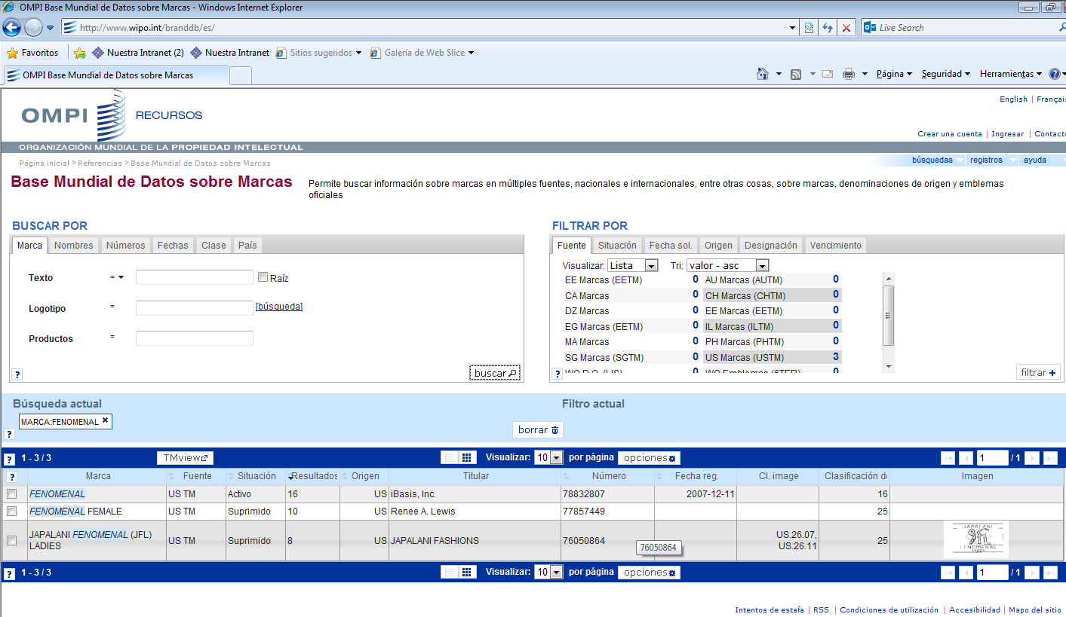

- Y en cuanto a los modelos comerciales, se constata que estos obedecen a códigos de identificación de la mercancía asignada por el proveedor en la línea de producción y/o comercialización del producto que no incide en la determinación del precio, en ese sentido no alcanza la definición de modelo consignado en el Instructivo INTA-IT.00.04, entendido como el nombre o código que identifiquen a un determinado producto haciéndolo distinto de otros, en este caso tanto la DAM en evaluación como la referencia no cuentan con modelo predeterminado, en consecuencia pueden ser comercialmente intercambiables.
- Considérese que la mercancía ha sido vendida para la exportación al mismo país de importación (Perú); y exportadas en el momento más aproximado según la información que dispone la administración de conformidad con lo dispuesto en el inciso e), artículo 2° y artículo 39° de la Resolución 846: la mercancía materia de evaluación ha sido embarcada con fecha 12.09.2009 y puede apreciarse que la DAM de referencia empleada por la administración registra como fecha de embarque el día 22.08.2009.
- En relación al nivel comercial se verifica que la DAM materia de análisis posee el nivel MAYORISTA mientras que el indicador de precios referencial ostenta el nivel FABRICANTE, no obstante esta diferencia se constata que el nivel comercial FABRICANTE no goza de mayores prerrogativas, motivo por el cual es válida la comparación según criterios de RTF N° 08587-A-2010, 07912-A-2010, entre otras.
- En relación a la cantidad comercial, se verifica que si bien las cantidades comerciales son diferentes, es factible la comparación, toda vez que no existe ninguna prerrogativa comercial (descuentos) que implique una afectación en el precio por causa de tales diferencias.
Lo cual es acorde a lo dispuesto en la RTF 2013-A-3893 – Jurisprudencia de Observancia Obligatoria, que señala:” Cuando en aplicación del Segundo o Tercer Método de Valoración Aduanera del Acuerdo sobre Valoración de la OMC, se tiene como referencia únicamente el valor de transacción de mercancía vendida a un nivel comercial y/o cantidad diferente, se deberá comprobar si en la transacción de la mercancía objeto de valoración y/o en la transacción de la mercancía idéntica o similar que se utiliza como referencia, el precio fue afectado con un descuento por nivel comercial y/o cantidad, en cuyo caso, se deberá realizar los ajustes respectivos al valor de transacción de la mercancía que se utiliza como referencia a efecto de hacerlo comparable con el valor de transacción de la mercancía objeto de valoración y así poder utilizarlo para determinar el valor en aduanas”.

Fuente: SIGAD –Sistema Integrado de Gestión Aduanera / Módulo de Importaciones
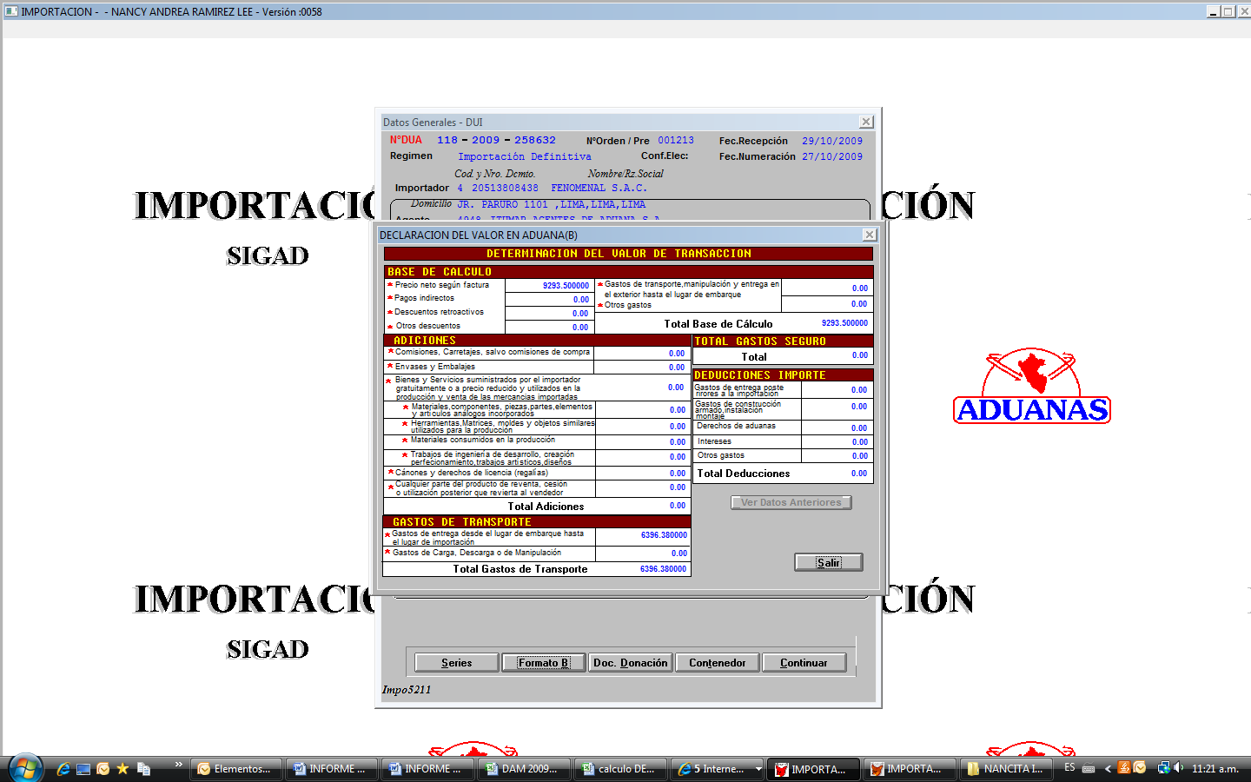

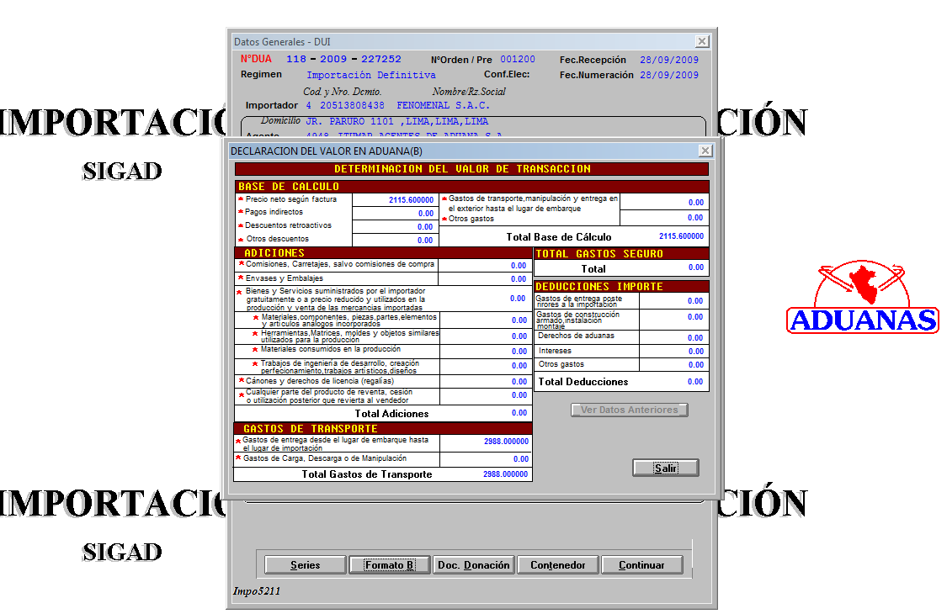

- Asimismo, se verifica que cuentan con el mismo país de origen: CHINA y el mismo país de embarque: CHINA.

Por lo tanto, considerando lo dispuesto por los artículos .3º y 15º Numeral 2) del Acuerdo del Valor de la OMC, artículos 37º inc.2) y 59º de la Resolución 846 de la Comunidad Andina - Reglamento Comunitario de la Decisión 571, y, artículos 1º inc. b) y 13º del D.S.186-99-EF y modificatorias, corresponde a la Administración ADOPTAR como Indicador de Precio Referencial a efectos de sustituir el valor en aduana declarado en la serie 1 de la DAM N° 118-2009-10-258632, aquél (valor) contenido en la DAM Nº 118-2009-10-227252 Serie 3, conforme al análisis comparativo anteriormente expuesto, habiéndose verificado objetivamente que las mercancías contenidas en esta, cumplen válida y legalmente los alcances del contexto fáctico-jurídico antes señalado, y en forma razonable, las condiciones y requisitos establecidos por el artículo 13º del D.S.186-99-EF y modificatorias.

SERIE 2:

Indicador de Precio Referencia: DAM N° 118-2009-10-254727 (6)

Fuente | INFORMACION DECLARADA | INFORMACION REFERENCIAL
DAM | 118-2009-10-258632  Serie 2 | 118-2009-10-254727  Serie 6
Nivel Comercial del Importador | MAYORISTA | MAYORISTA
Nombre Comercial | OSO PANSON | PELUCHE OSO
Marca | FENOMENAL | S/M
Modelo | S/M | S/M
Partida | 9503009300 | 9503009300
Descripción | JUGUETES QUE REPRESENTEN ANIMALES O SERES NO HUMANOS, RELLENOS | JUGUETES QUE REPRESENTEN ANIMALES O SERES NO HUMANOS, RELLENOS
País de Origen | CHINA | CHINA
País de embarque | CHINA | CHINA
Cantidad | 360 UNIDAD | 1920 UNIDAD
Fecha de Embarque | 12.09.2009 | 05.09.2009
Valor FOB. Unitario US$ | US$. 0.62 DOCENA | US$. 1.80 UNIDAD

- Reúne las características de mercancía SIMILAR según las definiciones contenidas en el Acuerdo, debido a que ambas mercancías se tratan de JUGUETE EN FORMA DE ANIMALES (OSO), con las mismas descripciones. Asimismo se verifica en relación prestigio comercial y existencia de una marca, la mercancía en evaluación posee una marca comercial que no es notoriamente reconocida por el público consumidor, ni mundialmente, según la OMPI, al no encontrarse registro de la marca por lo que puede ser comercialmente comparable con la de mercancía de la referencia:

Fuente: http://www.wipo.int/branddb/es/

- Y en cuanto a los modelos comerciales, se constata que estos obedecen a códigos de identificación de la mercancía asignada por el proveedor en la línea de producción y/o comercialización del producto que no incide en la determinación del precio, en ese sentido no alcanza la definición de modelo consignado en el Instructivo INTA-IT.00.04, entendido como el nombre o código que identifiquen a un determinado producto haciéndolo distinto de otros, en este caso tanto la DAM en evaluación como la referencia no cuentan con modelo predeterminado, en consecuencia pueden ser comercialmente intercambiables.
- Considérese que la mercancía ha sido vendida para la exportación al mismo país de importación (Perú); y exportadas en el momento más aproximado según la información que dispone la administración de conformidad con lo dispuesto en el inciso e), artículo 2° y artículo 39° de la Resolución 846: la mercancía materia de evaluación ha sido embarcada con fecha 12.09.2009 y puede apreciarse que la DAM de referencia empleada por la administración registra como fecha de embarque el día 05.09.2009.
- La venta se ha realizado entre importadores el mismo nivel comercial; Nivel Comercial: “MAYORISTA” según lo declarado por el importador y “MAYORISTA” según lo declarado en la DAM de referencia, motivo por el cual es válida la comparación según criterios de RTF N° 08587-A-2010, 07912-A-2010, entre otras.
- En relación a la cantidad comercial, se verifica que si bien las cantidades comerciales son diferentes, es factible la comparación, toda vez que no existe ninguna prerrogativa comercial (descuentos) que implique una afectación en el precio por causa de tales diferencias.
Lo cual es acorde a lo dispuesto en la RTF 2013-A-3893 – Jurisprudencia de Observancia Obligatoria, que señala:” Cuando en aplicación del Segundo o Tercer Método de Valoración Aduanera del Acuerdo sobre Valoración de la OMC, se tiene como referencia únicamente el valor de transacción de mercancía vendida a un nivel comercial y/o cantidad diferente, se deberá comprobar si en la transacción de la mercancía objeto de valoración y/o en la transacción de la mercancía idéntica o similar que se utiliza como referencia, el precio fue afectado con un descuento por nivel comercial y/o cantidad, en cuyo caso, se deberá realizar los ajustes respectivos al valor de transacción de la mercancía que se utiliza como referencia a efecto de hacerlo comparable con el valor de transacción de la mercancía objeto de valoración y así poder utilizarlo para determinar el valor en aduanas”.

Fuente: SIGAD –Sistema Integrado de Gestión Aduanera / Módulo de Importaciones

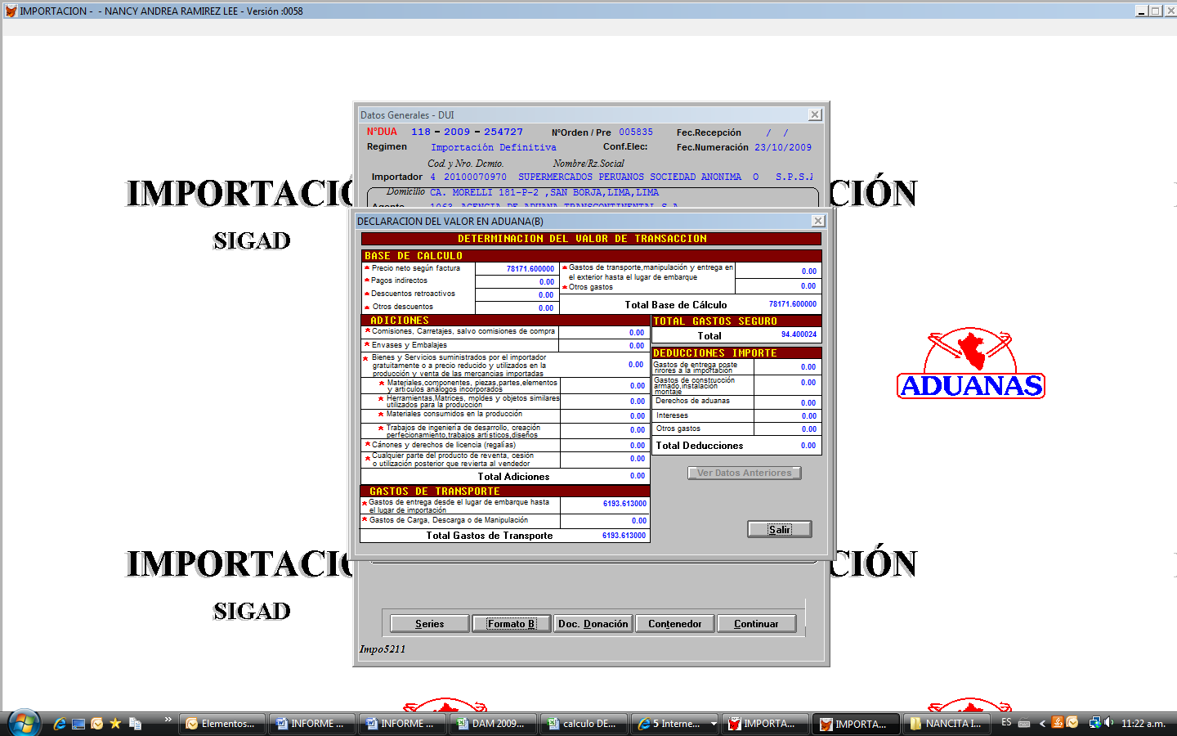

- Asimismo, se verifica que cuentan con el mismo país de origen: CHINA y el mismo país de embarque: CHINA.

Por lo tanto, considerando lo dispuesto por los artículos .3º y 15º Numeral 2) del Acuerdo del Valor de la OMC, artículos 37º inc.2) y 59º de la Resolución 846 de la Comunidad Andina - Reglamento Comunitario de la Decisión 571, y, artículos 1º inc. b) y 13º del D.S.186-99-EF y modificatorias, corresponde a la Administración ADOPTAR como Indicador de Precio Referencial a efectos de sustituir el valor en aduana declarado en la serie 2 de la DAM N° 118-2009-10-258632, aquél (valor) contenido en la DAM Nº 118-2009-10-254727 Serie 6, conforme al análisis comparativo anteriormente expuesto, habiéndose verificado objetivamente que las mercancías contenidas en esta, cumplen válida y legalmente los alcances del contexto fáctico-jurídico antes señalado, y en forma razonable, las condiciones y requisitos establecidos por el artículo 13º del D.S.186-99-EF y modificatorias.

SERIE 3:

Indicador de Precio Referencia: DAM N° 118-2009-10-254727 (4)

Fuente | INFORMACION DECLARADA | INFORMACION REFERENCIAL
DAM | 118-2009-10-258632  Serie 3 | 118-2009-10-254727  Serie 4
Nivel Comercial del Importador | MAYORISTA | MAYORISTA
Nombre Comercial | PERRO DOS COLORES | PELUCHE PERRO  DOG 2 COLOURS (según lo declarado en formato B)
Marca | FENOMENAL | S/M
Modelo | S/M | S/M
Partida | 9503009300 | 9503009300
Descripción | JUGUETES QUE REPRESENTEN ANIMALES O SERES NO HUMANOS, RELLENOS | JUGUETES QUE REPRESENTEN ANIMALES O SERES NO HUMANOS, RELLENOS
País de Origen | CHINA | CHINA
País de embarque | CHINA | CHINA
Cantidad | 1080 UNIDAD | 2040 UNIDAD
Fecha de Embarque | 12.09.2009 | 05.09.2009
Valor FOB. Unitario US$ | US$. 0.55 UNIDAD | US$. 1.45 UNIDAD

- Reúne las características de mercancía SIMILAR según las definiciones contenidas en el Acuerdo, debido a que ambas mercancías se tratan de JUGUETE EN FORMA DE ANIMALES (PERRO), con las mismas descripciones. Asimismo se verifica en relación prestigio comercial y existencia de una marca, la mercancía en evaluación posee una marca comercial que no es notoriamente reconocida por el público consumidor, ni mundialmente, según la OMPI, al no encontrarse registro de la marca, por lo que puede ser comercialmente comparable con la de mercancía de la referencia:

Fuente: http://www.wipo.int/branddb/es/

- Y en cuanto a los modelos comerciales, se constata que estos obedecen a códigos de identificación de la mercancía asignada por el proveedor en la línea de producción y/o comercialización del producto que no incide en la determinación del precio, en ese sentido no alcanza la definición de modelo consignado en el Instructivo INTA-IT.00.04, entendido como el nombre o código que identifiquen a un determinado producto haciéndolo distinto de otros, en este caso tanto la DAM en evaluación como la referencia no cuentan con modelo predeterminado, en consecuencia pueden ser comercialmente intercambiables.
- Considérese que la mercancía ha sido vendida para la exportación al mismo país de importación (Perú); y exportadas en el momento más aproximado según la información que dispone la administración de conformidad con lo dispuesto en el inciso e), artículo 2° y artículo 39° de la Resolución 846: la mercancía materia de evaluación ha sido embarcada con fecha 12.09.2009 y puede apreciarse que la DAM de referencia empleada por la administración registra como fecha de embarque el día 05.09.2009.
- La venta se ha realizado entre importadores el mismo nivel comercial; Nivel Comercial: “MAYORISTA” según lo declarado por el importador y “MAYORISTA” según lo declarado en la DAM de referencia, motivo por el cual es válida la comparación según criterios de RTF N° 08587-A-2010, 07912-A-2010, entre otras.
- En relación a la cantidad comercial, se verifica que si bien las cantidades comerciales son diferentes, es factible la comparación, toda vez que no existe ninguna prerrogativa comercial (descuentos) que implique una afectación en el precio por causa de tales diferencias.
Lo cual es acorde a lo dispuesto en la RTF 2013-A-3893 – Jurisprudencia de Observancia Obligatoria, que señala:” Cuando en aplicación del Segundo o Tercer Método de Valoración Aduanera del Acuerdo sobre Valoración de la OMC, se tiene como referencia únicamente el valor de transacción de mercancía vendida a un nivel comercial y/o cantidad diferente, se deberá comprobar si en la transacción de la mercancía objeto de valoración y/o en la transacción de la mercancía idéntica o similar que se utiliza como referencia, el precio fue afectado con un descuento por nivel comercial y/o cantidad, en cuyo caso, se deberá realizar los ajustes respectivos al valor de transacción de la mercancía que se utiliza como referencia a efecto de hacerlo comparable con el valor de transacción de la mercancía objeto de valoración y así poder utilizarlo para determinar el valor en aduanas”.

Fuente: SIGAD –Sistema Integrado de Gestión Aduanera / Módulo de Importaciones

- Asimismo, se verifica que cuentan con el mismo país de origen: CHINA y el mismo país de embarque: CHINA.

Por lo tanto, considerando lo dispuesto por los artículos .3º y 15º Numeral 2) del Acuerdo del Valor de la OMC, artículos 37º inc.2) y 59º de la Resolución 846 de la Comunidad Andina - Reglamento Comunitario de la Decisión 571, y, artículos 1º inc. b) y 13º del D.S.186-99-EF y modificatorias, corresponde a la Administración ADOPTAR como Indicador de Precio Referencial a efectos de sustituir el valor en aduana declarado en la serie 3 de la DAM N° 118-2009-10-258632, aquél (valor) contenido en la DAM Nº 118-2009-10-254727 Serie 4, conforme al análisis comparativo anteriormente expuesto, habiéndose verificado objetivamente que las mercancías contenidas en esta, cumplen válida y legalmente los alcances del contexto fáctico-jurídico antes señalado, y en forma razonable, las condiciones y requisitos establecidos por el artículo 13º del D.S.186-99-EF y modificatorias.

SERIE 4:

Indicador de Precio Referencia: DAM N° 118-2009-10-227252 (3)

Fuente | INFORMACION DECLARADA | INFORMACION REFERENCIAL
DAM | 118-2009-10-258632  Serie 4 | 118-2009-10-227252  Serie 3
Nivel Comercial del Importador | MAYORISTA | FABRICANTE
Nombre Comercial | PERRO CARTERA | PELUCHE  PERRO SENTADO (según lo declarado en formato B)
Marca | FENOMENAL | FENOMENAL
Modelo | S/M | S/M
Partida | 9503009300 | 9503009300
Descripción | JUGUETES QUE REPRESENTEN ANIMALES O SERES NO HUMANOS, RELLENOS | JUGUETES QUE REPRESENTEN ANIMALES O SERES NO HUMANOS, RELLENOS
País de Origen | CHINA | CHINA
País de embarque | CHINA | CHINA
Cantidad | 1080 UNIDAD | 360 UNIDAD
Fecha de Embarque | 12.09.2009 | 22.08.2009
Valor FOB. Unitario US$ | US$. 0.19 UNIDAD | US$. 1.20 UNIDAD

- Reúne las características de mercancía SIMILAR según las definiciones contenidas en el Acuerdo, debido a que ambas mercancías se tratan de JUGUETE EN FORMA DE ANIMALES (PERRO), con las mismas descripciones. Asimismo se verifica en relación prestigio comercial y existencia de una marca, la mercancía en evaluación posee la misma marca comercial, la cual no es notoriamente reconocida por el público consumidor, ni mundialmente, según la OMPI, al no encontrarse registro de la marca por lo que puede ser comercialmente comparables.

Fuente: http://www.wipo.int/branddb/es/

- Y en cuanto a los modelos comerciales, se constata que estos obedecen a códigos de identificación de la mercancía asignada por el proveedor en la línea de producción y/o comercialización del producto que no incide en la determinación del precio, en ese sentido no alcanza la definición de modelo consignado en el Instructivo INTA-IT.00.04, entendido como el nombre o código que identifiquen a un determinado producto haciéndolo distinto de otros, en este caso tanto la DAM en evaluación como la referencia no cuentan con modelo predeterminado, en consecuencia pueden ser comercialmente intercambiables.
- Considérese que la mercancía ha sido vendida para la exportación al mismo país de importación (Perú); y exportadas en el momento más aproximado según la información que dispone la administración de conformidad con lo dispuesto en el inciso e), artículo 2° y artículo 39° de la Resolución 846: la mercancía materia de evaluación ha sido embarcada con fecha 12.09.2009 y puede apreciarse que la DAM de referencia empleada por la administración registra como fecha de embarque el día 22.08.2009.
- En relación al nivel comercial se verifica que la DAM materia de análisis posee el nivel MAYORISTA mientras que el indicador de precios referencial ostenta el nivel FABRICANTE, no obstante esta diferencia se constata que el nivel comercial FABRICANTE no goza de mayores prerrogativas, motivo por el cual es válida la comparación según criterios de RTF N° 08587-A-2010, 07912-A-2010, entre otras.
- En relación a la cantidad comercial, se verifica que si bien las cantidades comerciales son diferentes, es factible la comparación, toda vez que no existe ninguna prerrogativa comercial (descuentos) que implique una afectación en el precio por causa de tales diferencias.
Lo cual es acorde a lo dispuesto en la RTF 2013-A-3893 – Jurisprudencia de Observancia Obligatoria, que señala:” Cuando en aplicación del Segundo o Tercer Método de Valoración Aduanera del Acuerdo sobre Valoración de la OMC, se tiene como referencia únicamente el valor de transacción de mercancía vendida a un nivel comercial y/o cantidad diferente, se deberá comprobar si en la transacción de la mercancía objeto de valoración y/o en la transacción de la mercancía idéntica o similar que se utiliza como referencia, el precio fue afectado con un descuento por nivel comercial y/o cantidad, en cuyo caso, se deberá realizar los ajustes respectivos al valor de transacción de la mercancía que se utiliza como referencia a efecto de hacerlo comparable con el valor de transacción de la mercancía objeto de valoración y así poder utilizarlo para determinar el valor en aduanas”.

Fuente: SIGAD –Sistema Integrado de Gestión Aduanera / Módulo de Importaciones

- Asimismo, se verifica que cuentan con el mismo país de origen: CHINA y el mismo país de embarque: CHINA.

Por lo tanto, considerando lo dispuesto por los artículos .3º y 15º Numeral 2) del Acuerdo del Valor de la OMC, artículos 37º inc.2) y 59º de la Resolución 846 de la Comunidad Andina - Reglamento Comunitario de la Decisión 571, y, artículos 1º inc. b) y 13º del D.S.186-99-EF y modificatorias, corresponde a la Administración ADOPTAR como Indicador de Precio Referencial a efectos de sustituir el valor en aduana declarado en la serie 4 de la DAM N° 118-2009-10-258632, aquél (valor) contenido en la DAM Nº 118-2009-10-227252 Serie 3, conforme al análisis comparativo anteriormente expuesto, habiéndose verificado objetivamente que las mercancías contenidas en esta, cumplen válida y legalmente los alcances del contexto fáctico-jurídico antes señalado, y en forma razonable, las condiciones y requisitos establecidos por el artículo 13º del D.S.186-99-EF y modificatorias.

SERIE 5:

Indicador de Precio Referencia: DAM N° 118-2009-10-227252 (3)

Fuente | INFORMACION DECLARADA | INFORMACION REFERENCIAL
DAM | 118-2009-10-258632  Serie 5 | 118-2009-10-227252  Serie 3
Nivel Comercial del Importador | MAYORISTA | FABRICANTE
Nombre Comercial | PERRO CON GORRA Y BUFANDA | PELUCHE  PERRO SENTADO (según lo declarado en formato B)
Marca | FENOMENAL | FENOMENAL
Modelo | S/M | S/M
Partida | 9503009300 | 9503009300
Descripción | JUGUETES QUE REPRESENTEN ANIMALES O SERES NO HUMANOS, RELLENOS | JUGUETES QUE REPRESENTEN ANIMALES O SERES NO HUMANOS, RELLENOS
País de Origen | CHINA | CHINA
País de embarque | CHINA | CHINA
Cantidad | 600 UNIDAD | 360 UNIDAD
Fecha de Embarque | 12.09.2009 | 22.08.2009
Valor FOB. Unitario US$ | US$. 0.27 UNIDAD | US$. 1.20 UNIDAD

- Reúne las características de mercancía SIMILAR según las definiciones contenidas en el Acuerdo, debido a que ambas mercancías se tratan de JUGUETE EN FORMA DE ANIMALES (PERRO), con las mismas descripciones. Asimismo se verifica en relación prestigio comercial y existencia de una marca, la mercancía en evaluación posee la misma marca comercial, la cual no es notoriamente reconocida por el público consumidor, ni mundialmente, según la OMPI, al no encontrarse registro de la marca por lo que pueden ser comercialmente comparables:

Fuente: http://www.wipo.int/branddb/es/

- Y en cuanto a los modelos comerciales, se constata que estos obedecen a códigos de identificación de la mercancía asignada por el proveedor en la línea de producción y/o comercialización del producto que no incide en la determinación del precio, en ese sentido no alcanza la definición de modelo consignado en el Instructivo INTA-IT.00.04, entendido como el nombre o código que identifiquen a un determinado producto haciéndolo distinto de otros, en este caso tanto la DAM en evaluación como la referencia no cuentan con modelo predeterminado, en consecuencia pueden ser comercialmente intercambiables.
- Considérese que la mercancía ha sido vendida para la exportación al mismo país de importación (Perú); y exportadas en el momento más aproximado según la información que dispone la administración de conformidad con lo dispuesto en el inciso e), artículo 2° y artículo 39° de la Resolución 846: la mercancía materia de evaluación ha sido embarcada con fecha 12.09.2009 y puede apreciarse que la DAM de referencia empleada por la administración registra como fecha de embarque el día 22.08.2009.
- En relación al nivel comercial se verifica que la DAM materia de análisis posee el nivel MAYORISTA mientras que el indicador de precios referencial ostenta el nivel FABRICANTE, no obstante esta diferencia se constata que el nivel comercial FABRICANTE no goza de mayores prerrogativas, motivo por el cual es válida la comparación según criterios de RTF N° 08587-A-2010, 07912-A-2010, entre otras.
- En relación a la cantidad comercial, se verifica que si bien las cantidades comerciales son diferentes, es factible la comparación, toda vez que no existe ninguna prerrogativa comercial (descuentos) que implique una afectación en el precio por causa de tales diferencias.
Lo cual es acorde a lo dispuesto en la RTF 2013-A-3893 – Jurisprudencia de Observancia Obligatoria, que señala:” Cuando en aplicación del Segundo o Tercer Método de Valoración Aduanera del Acuerdo sobre Valoración de la OMC, se tiene como referencia únicamente el valor de transacción de mercancía vendida a un nivel comercial y/o cantidad diferente, se deberá comprobar si en la transacción de la mercancía objeto de valoración y/o en la transacción de la mercancía idéntica o similar que se utiliza como referencia, el precio fue afectado con un descuento por nivel comercial y/o cantidad, en cuyo caso, se deberá realizar los ajustes respectivos al valor de transacción de la mercancía que se utiliza como referencia a efecto de hacerlo comparable con el valor de transacción de la mercancía objeto de valoración y así poder utilizarlo para determinar el valor en aduanas”.

Fuente: SIGAD –Sistema Integrado de Gestión Aduanera / Módulo de Importaciones

- Asimismo, se verifica que cuentan con el mismo país de origen: CHINA y el mismo país de embarque: CHINA.

Por lo tanto, considerando lo dispuesto por los artículos .3º y 15º Numeral 2) del Acuerdo del Valor de la OMC, artículos 37º inc.2) y 59º de la Resolución 846 de la Comunidad Andina - Reglamento Comunitario de la Decisión 571, y, artículos 1º inc. b) y 13º del D.S.186-99-EF y modificatorias, corresponde a la Administración ADOPTAR como Indicador de Precio Referencial a efectos de sustituir el valor en aduana declarado en la serie 4 de la DAM N° 118-2009-10-258632, aquél (valor) contenido en la DAM Nº 118-2009-10-227252 Serie 3, conforme al análisis comparativo anteriormente expuesto, habiéndose verificado objetivamente que las mercancías contenidas en esta, cumplen válida y legalmente los alcances del contexto fáctico-jurídico antes señalado, y en forma razonable, las condiciones y requisitos establecidos por el artículo 13º del D.S.186-99-EF y modificatorias.

SERIE 7:

Indicador de Precio Referencia: DAM N° 118-2009-10-2009-306732 (22)

Fuente | INFORMACION DECLARADA | INFORMACION REFERENCIAL
DAM | 118-2009-10-258632  Serie 7 | 118-2009-10-306732  Serie 22
Nivel Comercial del Importador | MAYORISTA | DISTRIBUIDOR
Nombre Comercial | LEON Y TIGRE SENTADO | ANIMALES DE PELUCHE TIGRE Y LEON DE PELUCHE (según lo declarado en formato B)
Marca | FENOMENAL | S/M
Modelo | S/M | S/M
Partida | 9503009300 | 9503009300
Descripción | JUGUETES QUE REPRESENTEN ANIMALES O SERES NO HUMANOS, RELLENOS | JUGUETES QUE REPRESENTEN ANIMALES O SERES NO HUMANOS, RELLENOS
País de Origen | CHINA | CHINA
País de embarque | CHINA | CHINA
Cantidad | 400 UNIDAD | 84 UNIDAD
Fecha de Embarque | 12.09.2009 | 05.11.2009
Valor FOB. Unitario US$ | US$. 0.90 UNIDAD | US$. 2.82 UNIDAD

- Reúne las características de mercancía SIMILAR según las definiciones contenidas en el Acuerdo, debido a que ambas mercancías se tratan de JUGUETE EN FORMA DE ANIMALES (TIGRE Y LEON), con las mismas descripciones. Asimismo se verifica en relación prestigio comercial y existencia de una marca, la mercancía en evaluación posee una marca comercial que no es notoriamente reconocida por el público consumidor, ni mundialmente, según la OMPI, al no encontrarse registro de la marca, por lo que puede ser comercialmente comparable con la de mercancía de la referencia:

Fuente: http://www.wipo.int/branddb/es/

- Y en cuanto a los modelos comerciales, se constata que estos obedecen a códigos de identificación de la mercancía asignada por el proveedor en la línea de producción y/o comercialización del producto que no incide en la determinación del precio, en ese sentido no alcanza la definición de modelo consignado en el Instructivo INTA-IT.00.04, entendido como el nombre o código que identifiquen a un determinado producto haciéndolo distinto de otros, en este caso tanto la DAM en evaluación como la referencia no cuentan con modelo predeterminado, en consecuencia pueden ser comercialmente intercambiables.
- Considérese que la mercancía ha sido vendida para la exportación al mismo país de importación (Perú); y exportadas en el momento más aproximado según la información que dispone la administración de conformidad con lo dispuesto en el inciso e), artículo 2° y artículo 39° de la Resolución 846: la mercancía materia de evaluación ha sido embarcada con fecha 12.09.2009 y puede apreciarse que la DAM de referencia empleada por la administración registra como fecha de embarque el día 05.11.2009.
- En relación al nivel comercial se verifica que la DAM materia de análisis posee el nivel MAYORISTA mientras que el indicador de precios referencial ostenta el nivel DISTRIBUIDOR, no obstante esta diferencia se constata que el nivel comercial DISTRIBUIDOR no goza de mayores prerrogativas, motivo por el cual es válida la comparación según criterios de RTF N° 08587-A-2010, 07912-A-2010, entre otras.
- En relación a la cantidad comercial, se verifica que si bien las cantidades comerciales son diferentes, es factible la comparación, toda vez que no existe ninguna prerrogativa comercial (descuentos) que implique una afectación en el precio por causa de tales diferencias.
Lo cual es acorde a lo dispuesto en la RTF 2013-A-3893 – Jurisprudencia de Observancia Obligatoria, que señala:” Cuando en aplicación del Segundo o Tercer Método de Valoración Aduanera del Acuerdo sobre Valoración de la OMC, se tiene como referencia únicamente el valor de transacción de mercancía vendida a un nivel comercial y/o cantidad diferente, se deberá comprobar si en la transacción de la mercancía objeto de valoración y/o en la transacción de la mercancía idéntica o similar que se utiliza como referencia, el precio fue afectado con un descuento por nivel comercial y/o cantidad, en cuyo caso, se deberá realizar los ajustes respectivos al valor de transacción de la mercancía que se utiliza como referencia a efecto de hacerlo comparable con el valor de transacción de la mercancía objeto de valoración y así poder utilizarlo para determinar el valor en aduanas”.

Fuente: SIGAD –Sistema Integrado de Gestión Aduanera / Módulo de Importaciones

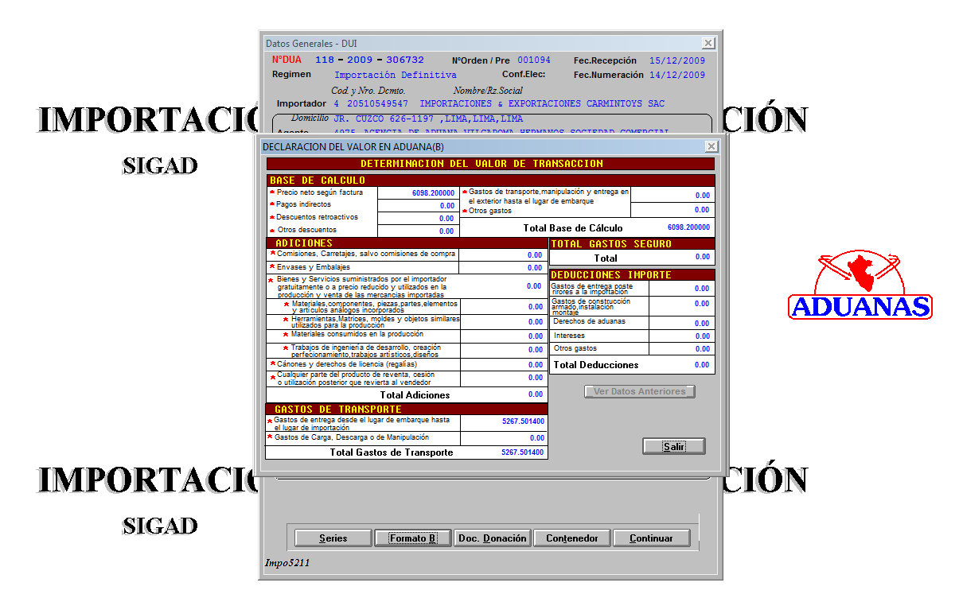

- Asimismo, se verifica que cuentan con el mismo país de origen: CHINA y el mismo país de embarque: CHINA.

Por lo tanto, considerando lo dispuesto por los artículos .3º y 15º Numeral 2) del Acuerdo del Valor de la OMC, artículos 37º inc.2) y 59º de la Resolución 846 de la Comunidad Andina - Reglamento Comunitario de la Decisión 571, y, artículos 1º inc. b) y 13º del D.S.186-99-EF y modificatorias, corresponde a la Administración ADOPTAR como Indicador de Precio Referencial a efectos de sustituir el valor en aduana declarado en la serie 7 de la DAM N° 118-2009-10-258632, aquél (valor) contenido en la DAM Nº 118-2009-10-306732 Serie 22, conforme al análisis comparativo anteriormente expuesto, habiéndose verificado objetivamente que las mercancías contenidas en esta, cumplen válida y legalmente los alcances del contexto fáctico-jurídico antes señalado, y en forma razonable, las condiciones y requisitos establecidos por el artículo 13º del D.S.186-99-EF y modificatorias.

SERIE 8:

Indicador de Precio Referencia: DAM N° 118-2009-10-2009-111857 (9)

Fuente | INFORMACION DECLARADA | INFORMACION REFERENCIAL
DAM | 118-2009-10-258632  Serie 8 | 118-2009-10-111857  Serie 9
Nivel Comercial del Importador | MAYORISTA | DISTRIBUIDOR
Nombre Comercial | ANIMALES SURTIDOS | PELUCHE  ANIMALITOS SURTIDOS (según lo declarado en formato A)
Marca | FENOMENAL | CALOR & COLOR
Modelo | S/M | B24437E
Partida | 9503009300 | 9503009300
Descripción | JUGUETES QUE REPRESENTEN ANIMALES O SERES NO HUMANOS, RELLENOS | JUGUETES QUE REPRESENTEN ANIMALES O SERES NO HUMANOS, RELLENOS
País de Origen | CHINA | CHINA
País de embarque | CHINA | CHINA
Cantidad | 1680 UNIDAD | 240 UNIDAD
Fecha de Embarque | 12.09.2009 | 18.03.2009
Valor FOB. Unitario US$ | US$. 0.18 UNIDAD | US$. 1.80 UNIDAD

- Reúne las características de mercancía SIMILAR según las definiciones contenidas en el Acuerdo, debido a que ambas mercancías se tratan de JUGUETE EN FORMA DE ANIMALES, con las mismas descripciones. Asimismo se verifica en relación prestigio comercial y existencia de una marca, la mercancía en evaluación y la referencia poseen una marca comercial que no es notoriamente reconocida por el público consumidor, ni mundialmente, según la OMPI, al no encontrarse registro de la marca por lo que pueden ser comercialmente comparables.

Fuente: http://www.wipo.int/branddb/es/

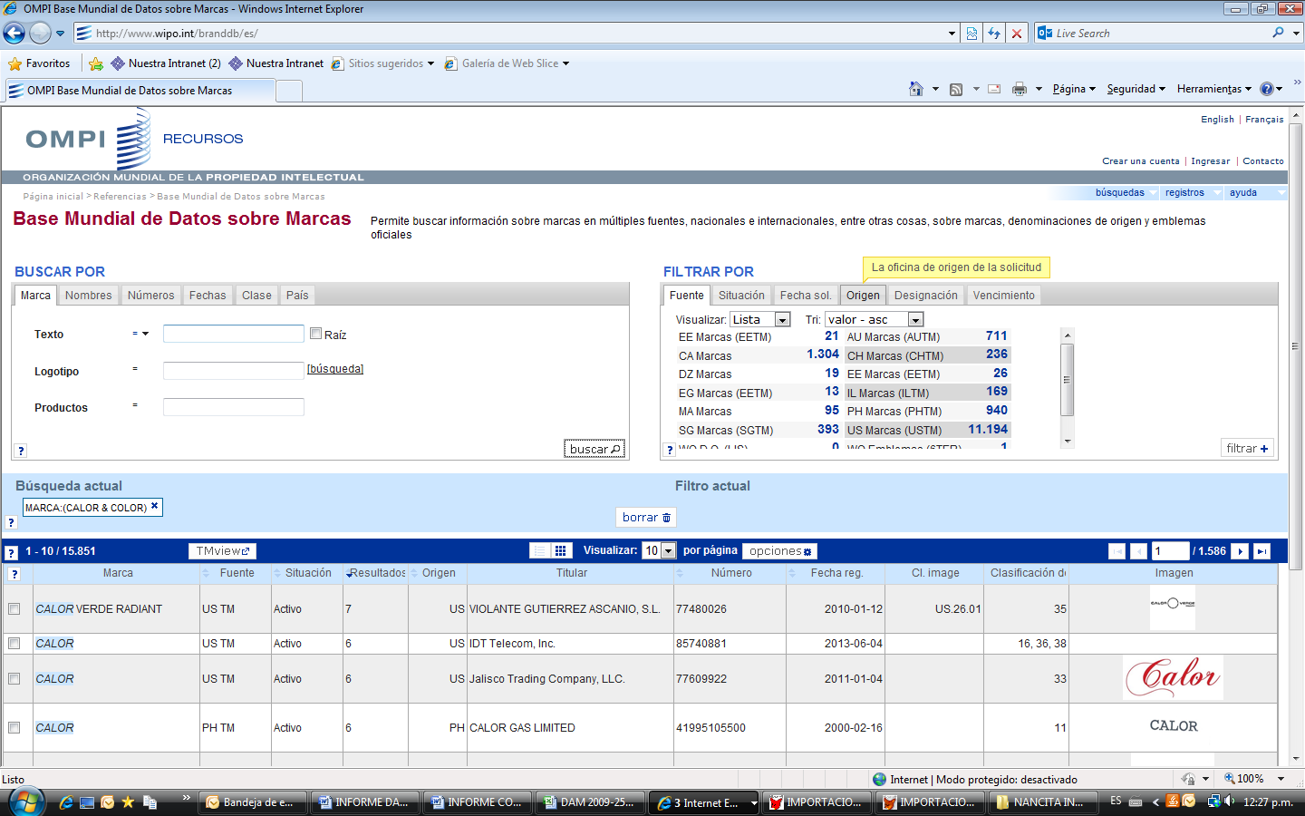

- Y en cuanto a los modelos comerciales, se constata que estos obedecen a códigos de identificación de la mercancía asignada por el proveedor en la línea de producción y/o comercialización del producto que no incide en la determinación del precio, en ese sentido no alcanza la definición de modelo consignado en el Instructivo INTA-IT.00.04, entendido como el nombre o código que identifiquen a un determinado producto haciéndolo distinto de otros, en consecuencia pueden ser comercialmente intercambiables, en consecuencia pueden ser comercialmente intercambiables.
- Considérese que la mercancía ha sido vendida para la exportación al mismo país de importación (Perú); y exportadas en el momento más aproximado según la información que dispone la administración de conformidad con lo dispuesto en el inciso e), artículo 2° y artículo 39° de la Resolución 846: la mercancía materia de evaluación ha sido embarcada con fecha 12.09.2009 y puede apreciarse que la DAM de referencia empleada por la administración registra como fecha de embarque el día 18.03.2009.
- En relación al nivel comercial se verifica que la DAM materia de análisis posee el nivel MAYORISTA mientras que el indicador de precios referencial ostenta el nivel DISTRIBUIDOR, no obstante esta diferencia se constata que el nivel comercial DISTRIBUIDOR no goza de mayores prerrogativas, motivo por el cual es válida la comparación según criterios de RTF N° 08587-A-2010, 07912-A-2010, entre otras.
- En relación a la cantidad comercial, se verifica que si bien las cantidades comerciales son diferentes, es factible la comparación, toda vez que no existe ninguna prerrogativa comercial (descuentos) que implique una afectación en el precio por causa de tales diferencias.
Lo cual es acorde a lo dispuesto en la RTF 2013-A-3893 – Jurisprudencia de Observancia Obligatoria, que señala:” Cuando en aplicación del Segundo o Tercer Método de Valoración Aduanera del Acuerdo sobre Valoración de la OMC, se tiene como referencia únicamente el valor de transacción de mercancía vendida a un nivel comercial y/o cantidad diferente, se deberá comprobar si en la transacción de la mercancía objeto de valoración y/o en la transacción de la mercancía idéntica o similar que se utiliza como referencia, el precio fue afectado con un descuento por nivel comercial y/o cantidad, en cuyo caso, se deberá realizar los ajustes respectivos al valor de transacción de la mercancía que se utiliza como referencia a efecto de hacerlo comparable con el valor de transacción de la mercancía objeto de valoración y así poder utilizarlo para determinar el valor en aduanas”.

Fuente: SIGAD –Sistema Integrado de Gestión Aduanera / Módulo de Importaciones

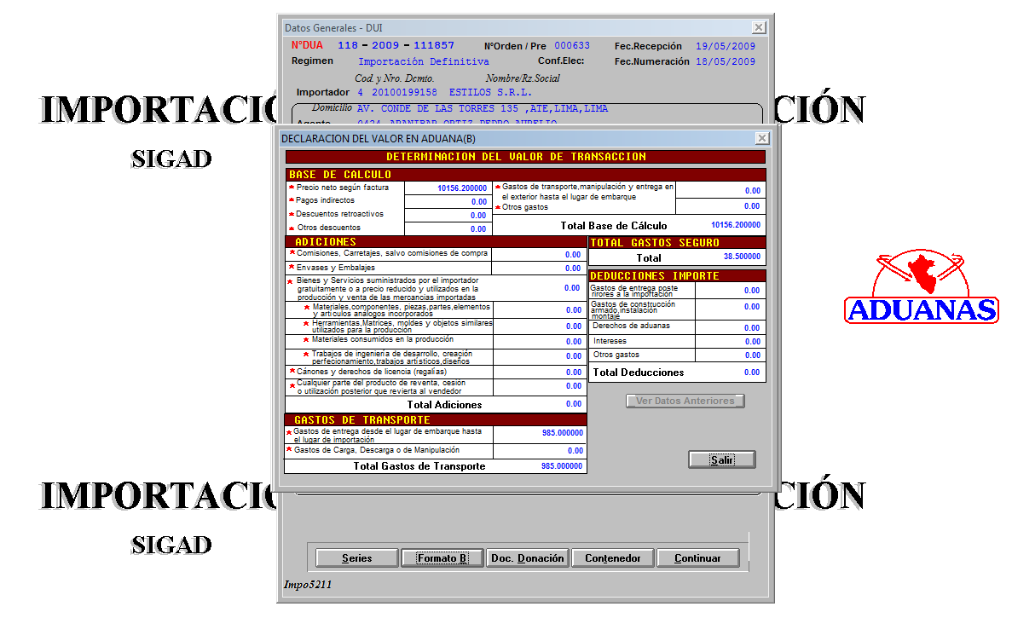

- Asimismo, se verifica que cuentan con el mismo país de origen: CHINA y el mismo país de embarque: CHINA.

Por lo tanto, considerando lo dispuesto por los artículos .3º y 15º Numeral 2) del Acuerdo del Valor de la OMC, artículos 37º inc.2) y 59º de la Resolución 846 de la Comunidad Andina - Reglamento Comunitario de la Decisión 571, y, artículos 1º inc. b) y 13º del D.S.186-99-EF y modificatorias, corresponde a la Administración ADOPTAR como Indicador de Precio Referencial a efectos de sustituir el valor en aduana declarado en la serie 8 de la DAM N° 118-2009-10-258632, aquél (valor) contenido en la DAM Nº 118-2009-10-111857 Serie 9, conforme al análisis comparativo anteriormente expuesto, habiéndose verificado objetivamente que las mercancías contenidas en esta, cumplen válida y legalmente los alcances del contexto fáctico-jurídico antes señalado, y en forma razonable, las condiciones y requisitos establecidos por el artículo 13º del D.S.186-99-EF y modificatorias.

SERIE 9:

Indicador de Precio Referencia: DAM N° 118-2009-10-254727 (6)

Fuente | INFORMACION DECLARADA | INFORMACION REFERENCIAL
DAM | 118-2009-10-258632  Serie 9 | 118-2009-10-254727  Serie 6
Nivel Comercial del Importador | MAYORISTA | MAYORISTA
Nombre Comercial | OSO CON JARRA DE MIEL | PELUCHE OSO
Marca | FENOMENAL | S/M
Modelo | S/M | S/M
Partida | 9503009300 | 9503009300
Descripción | JUGUETES QUE REPRESENTEN ANIMALES O SERES NO HUMANOS, RELLENOS | JUGUETES QUE REPRESENTEN ANIMALES O SERES NO HUMANOS, RELLENOS
País de Origen | CHINA | CHINA
País de embarque | CHINA | CHINA
Cantidad | 1680 UNIDAD | 1920 UNIDAD
Fecha de Embarque | 12.09.2009 | 05.09.2009
Valor FOB. Unitario US$ | US$. 0.29 UNIDAD | US$. 1.80 UNIDAD

- Reúne las características de mercancía SIMILAR según las definiciones contenidas en el Acuerdo, debido a que ambas mercancías se tratan de JUGUETE EN FORMA DE ANIMALES (OSO), con las mismas descripciones. Asimismo se verifica en relación prestigio comercial y existencia de una marca, la mercancía en evaluación posee una marca comercial que no es notoriamente reconocida por el público consumidor, ni mundialmente, según la OMPI, al no encontrarse registro de la marca, por lo que puede ser comercialmente comparable con la de mercancía de la referencia:

Fuente: http://www.wipo.int/branddb/es/

- Y en cuanto a los modelos comerciales, se constata que estos obedecen a códigos de identificación de la mercancía asignada por el proveedor en la línea de producción y/o comercialización del producto que no incide en la determinación del precio, en ese sentido no alcanza la definición de modelo consignado en el Instructivo INTA-IT.00.04, entendido como el nombre o código que identifiquen a un determinado producto haciéndolo distinto de otros, en este caso tanto la DAM en evaluación como la referencia no cuentan con modelo predeterminado, en consecuencia pueden ser comercialmente intercambiables.
- Considérese que la mercancía ha sido vendida para la exportación al mismo país de importación (Perú); y exportadas en el momento más aproximado según la información que dispone la administración de conformidad con lo dispuesto en el inciso e), artículo 2° y artículo 39° de la Resolución 846: la mercancía materia de evaluación ha sido embarcada con fecha 12.09.2009 y puede apreciarse que la DAM de referencia empleada por la administración registra como fecha de embarque el día 05.09.2009.
- La venta se ha realizado entre importadores el mismo nivel comercial; Nivel Comercial: “MAYORISTA” según lo declarado por el importador y “MAYORISTA” según lo declarado en la DAM de referencia, motivo por el cual es válida la comparación según criterios de RTF N° 08587-A-2010, 07912-A-2010, entre otras.
- En relación a la cantidad comercial, se verifica que si bien las cantidades comerciales son diferentes, es factible la comparación, toda vez que no existe ninguna prerrogativa comercial (descuentos) que implique una afectación en el precio por causa de tales diferencias.
Lo cual es acorde a lo dispuesto en la RTF 2013-A-3893 – Jurisprudencia de Observancia Obligatoria, que señala:” Cuando en aplicación del Segundo o Tercer Método de Valoración Aduanera del Acuerdo sobre Valoración de la OMC, se tiene como referencia únicamente el valor de transacción de mercancía vendida a un nivel comercial y/o cantidad diferente, se deberá comprobar si en la transacción de la mercancía objeto de valoración y/o en la transacción de la mercancía idéntica o similar que se utiliza como referencia, el precio fue afectado con un descuento por nivel comercial y/o cantidad, en cuyo caso, se deberá realizar los ajustes respectivos al valor de transacción de la mercancía que se utiliza como referencia a efecto de hacerlo comparable con el valor de transacción de la mercancía objeto de valoración y así poder utilizarlo para determinar el valor en aduanas”.

Fuente: SIGAD –Sistema Integrado de Gestión Aduanera / Módulo de Importaciones

- Asimismo, se verifica que cuentan con el mismo país de origen: CHINA y el mismo país de embarque: CHINA.

Por lo tanto, considerando lo dispuesto por los artículos .3º y 15º Numeral 2) del Acuerdo del Valor de la OMC, artículos 37º inc.2) y 59º de la Resolución 846 de la Comunidad Andina - Reglamento Comunitario de la Decisión 571, y, artículos 1º inc. b) y 13º del D.S.186-99-EF y modificatorias, corresponde a la Administración ADOPTAR como Indicador de Precio Referencial a efectos de sustituir el valor en aduana declarado en la serie 9 de la DAM N° 118-2009-10-258632, aquél (valor) contenido en la DAM Nº 118-2009-10-254727 Serie 6, conforme al análisis comparativo anteriormente expuesto, habiéndose verificado objetivamente que las mercancías contenidas en esta, cumplen válida y legalmente los alcances del contexto fáctico-jurídico antes señalado, y en forma razonable, las condiciones y requisitos establecidos por el artículo 13º del D.S.186-99-EF y modificatorias.

SERIE 10:

Indicador de Precio Referencia: DAM N° 118-2009-10-254727 (10)

Fuente | INFORMACION DECLARADA | INFORMACION REFERENCIAL
DAM | 118-2009-10-258632  Serie 10 | 118-2009-10-254727  Serie 10
Nivel Comercial del Importador | MAYORISTA | MAYORISTA
Nombre Comercial | VACA SENTADA | PELUCHE VACA
Marca | FENOMENAL | S/M
Modelo | S/M | S/M
Partida | 9503009300 | 9503009300
Descripción | JUGUETES QUE REPRESENTEN ANIMALES O SERES NO HUMANOS, RELLENOS | JUGUETES QUE REPRESENTEN ANIMALES O SERES NO HUMANOS, RELLENOS
País de Origen | CHINA | CHINA
País de embarque | CHINA | CHINA
Cantidad | 600 UNIDAD | 1080 UNIDAD
Fecha de Embarque | 12.09.2009 | 05.09.2009
Valor FOB. Unitario US$ | US$. 0.51 UNIDAD | US$. 1.30 UNIDAD

- Reúne las características de mercancía SIMILAR según las definiciones contenidas en el Acuerdo, debido a que ambas mercancías se tratan de JUGUETE EN FORMA DE ANIMALES (VACA), con las mismas descripciones. Asimismo se verifica en relación prestigio comercial y existencia de una marca, la mercancía en evaluación posee una marca comercial que no es notoriamente reconocida por el público consumidor, ni mundialmente, según la OMPI, al no encontrarse registro de la marca, por lo que puede ser comercialmente comparable con la de mercancía de la referencia:

Fuente: http://www.wipo.int/branddb/es/

- Y en cuanto a los modelos comerciales, se constata que estos obedecen a códigos de identificación de la mercancía asignada por el proveedor en la línea de producción y/o comercialización del producto que no incide en la determinación del precio, en ese sentido no alcanza la definición de modelo consignado en el Instructivo INTA-IT.00.04, entendido como el nombre o código que identifiquen a un determinado producto haciéndolo distinto de otros, en este caso tanto la DAM en evaluación como la referencia no cuentan con modelo predeterminado, en consecuencia pueden ser comercialmente intercambiables.
- Considérese que la mercancía ha sido vendida para la exportación al mismo país de importación (Perú); y exportadas en el momento más aproximado según la información que dispone la administración de conformidad con lo dispuesto en el inciso e), artículo 2° y artículo 39° de la Resolución 846: la mercancía materia de evaluación ha sido embarcada con fecha 12.09.2009 y puede apreciarse que la DAM de referencia empleada por la administración registra como fecha de embarque el día 05.09.2009.
- La venta se ha realizado entre importadores el mismo nivel comercial; Nivel Comercial: “MAYORISTA” según lo declarado por el importador y “MAYORISTA” según lo declarado en la DAM de referencia, motivo por el cual es válida la comparación según criterios de RTF N° 08587-A-2010, 07912-A-2010, entre otras.
- En relación a la cantidad comercial, se verifica que si bien las cantidades comerciales son diferentes, es factible la comparación, toda vez que no existe ninguna prerrogativa comercial (descuentos) que implique una afectación en el precio por causa de tales diferencias.
Lo cual es acorde a lo dispuesto en la RTF 2013-A-3893 – Jurisprudencia de Observancia Obligatoria, que señala:” Cuando en aplicación del Segundo o Tercer Método de Valoración Aduanera del Acuerdo sobre Valoración de la OMC, se tiene como referencia únicamente el valor de transacción de mercancía vendida a un nivel comercial y/o cantidad diferente, se deberá comprobar si en la transacción de la mercancía objeto de valoración y/o en la transacción de la mercancía idéntica o similar que se utiliza como referencia, el precio fue afectado con un descuento por nivel comercial y/o cantidad, en cuyo caso, se deberá realizar los ajustes respectivos al valor de transacción de la mercancía que se utiliza como referencia a efecto de hacerlo comparable con el valor de transacción de la mercancía objeto de valoración y así poder utilizarlo para determinar el valor en aduanas”.

Fuente: SIGAD –Sistema Integrado de Gestión Aduanera / Módulo de Importaciones

- Asimismo, se verifica que cuentan con el mismo país de origen: CHINA y el mismo país de embarque: CHINA.

Por lo tanto, considerando lo dispuesto por los artículos .3º y 15º Numeral 2) del Acuerdo del Valor de la OMC, artículos 37º inc.2) y 59º de la Resolución 846 de la Comunidad Andina - Reglamento Comunitario de la Decisión 571, y, artículos 1º inc. b) y 13º del D.S.186-99-EF y modificatorias, corresponde a la Administración ADOPTAR como Indicador de Precio Referencial a efectos de sustituir el valor en aduana declarado en la serie 10 de la DAM N° 118-2009-10-258632, aquél (valor) contenido en la DAM Nº 118-2009-10-254727 Serie 10, conforme al análisis comparativo anteriormente expuesto, habiéndose verificado objetivamente que las mercancías contenidas en esta, cumplen válida y legalmente los alcances del contexto fáctico-jurídico antes señalado, y en forma razonable, las condiciones y requisitos establecidos por el artículo 13º del D.S.186-99-EF y modificatorias.

SERIE 11:

Indicador de Precio Referencia: DAM N° 118-2010-10-003577 (17)

Fuente | INFORMACION DECLARADA | INFORMACION REFERENCIAL
DAM | 118-2009-10-258632  Serie 11 | 118-2010-10-003577  Serie 17
Nivel Comercial del Importador | MAYORISTA | FABRICANTE
Nombre Comercial | LEON SENTADO CON CORONA | MUÑECO DE PELUCHE LEON BOCA CERRADA (según lo declarado en formato B)
Marca | FENOMENAL | FENOMENAL
Modelo | S/M | S/M
Partida | 9503009300 | 9503009300
Descripción | JUGUETES QUE REPRESENTEN ANIMALES O SERES NO HUMANOS, RELLENOS | JUGUETES QUE REPRESENTEN ANIMALES O SERES NO HUMANOS, RELLENOS
País de Origen | CHINA | CHINA
País de embarque | CHINA | CHINA
Cantidad | 180 UNIDAD | 60 UNIDAD
Fecha de Embarque | 12.09.2009 | 04.11.2009
Valor FOB. Unitario US$ | US$. 0.78 UNIDAD | US$. 1.70 UNIDAD

- Reúne las características de mercancía SIMILAR según las definiciones contenidas en el Acuerdo, debido a que ambas mercancías se tratan de JUGUETE EN FORMA DE ANIMALES (LEÒN), con las mismas descripciones. Asimismo se verifica en relación prestigio comercial y existencia de una marca, la mercancía en evaluación y la de la referencia poseen la misma marca comercial, la cual no es notoriamente reconocida por el público consumidor, ni mundialmente, según la OMPI, al no encontrarse registro de la marca, por lo que puede ser comercialmente comparables.

Fuente: http://www.wipo.int/branddb/es/

- Y en cuanto a los modelos comerciales, se constata que estos obedecen a códigos de identificación de la mercancía asignada por el proveedor en la línea de producción y/o comercialización del producto que no incide en la determinación del precio, en ese sentido no alcanza la definición de modelo consignado en el Instructivo INTA-IT.00.04, entendido como el nombre o código que identifiquen a un determinado producto haciéndolo distinto de otros, en este caso tanto la DAM en evaluación como la referencia no cuentan con modelo predeterminado, en consecuencia pueden ser comercialmente intercambiables.
- Considérese que la mercancía ha sido vendida para la exportación al mismo país de importación (Perú); y exportadas en el momento más aproximado según la información que dispone la administración de conformidad con lo dispuesto en el inciso e), artículo 2° y artículo 39° de la Resolución 846: la mercancía materia de evaluación ha sido embarcada con fecha 12.09.2009 y puede apreciarse que la DAM de referencia empleada por la administración registra como fecha de embarque el día 04.11.2009.
- En relación al nivel comercial se verifica que la DAM materia de análisis posee el nivel MAYORISTA mientras que el indicador de precios referencial ostenta el nivel FABRICANTE, no obstante esta diferencia se constata que el nivel comercial FABRICANTE no goza de mayores prerrogativas, motivo por el cual es válida la comparación según criterios de RTF N° 08587-A-2010, 07912-A-2010, entre otras.
- En relación a la cantidad comercial, se verifica que si bien las cantidades comerciales son diferentes, es factible la comparación, toda vez que no existe ninguna prerrogativa comercial (descuentos) que implique una afectación en el precio por causa de tales diferencias.
Lo cual es acorde a lo dispuesto en la RTF 2013-A-3893 – Jurisprudencia de Observancia Obligatoria, que señala:” Cuando en aplicación del Segundo o Tercer Método de Valoración Aduanera del Acuerdo sobre Valoración de la OMC, se tiene como referencia únicamente el valor de transacción de mercancía vendida a un nivel comercial y/o cantidad diferente, se deberá comprobar si en la transacción de la mercancía objeto de valoración y/o en la transacción de la mercancía idéntica o similar que se utiliza como referencia, el precio fue afectado con un descuento por nivel comercial y/o cantidad, en cuyo caso, se deberá realizar los ajustes respectivos al valor de transacción de la mercancía que se utiliza como referencia a efecto de hacerlo comparable con el valor de transacción de la mercancía objeto de valoración y así poder utilizarlo para determinar el valor en aduanas”.

Fuente: SIGAD –Sistema Integrado de Gestión Aduanera / Módulo de Importaciones

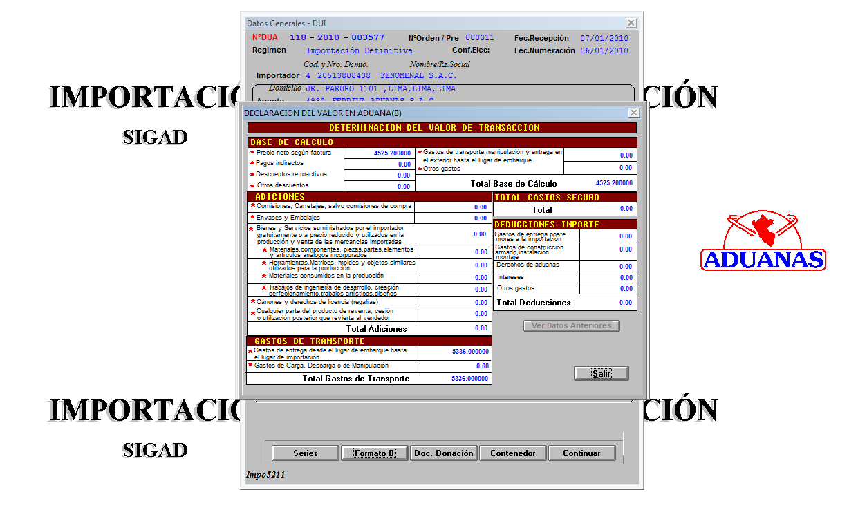

- Asimismo, se verifica que cuentan con el mismo país de origen: CHINA y el mismo país de embarque: CHINA.

Por lo tanto, considerando lo dispuesto por los artículos .3º y 15º Numeral 2) del Acuerdo del Valor de la OMC, artículos 37º inc.2) y 59º de la Resolución 846 de la Comunidad Andina - Reglamento Comunitario de la Decisión 571, y, artículos 1º inc. b) y 13º del D.S.186-99-EF y modificatorias, corresponde a la Administración ADOPTAR como Indicador de Precio Referencial a efectos de sustituir el valor en aduana declarado en la serie 11 de la DAM N° 118-2009-10-258632, aquél (valor) contenido en la DAM Nº 118-2010-10-003577 Serie 17 , conforme al análisis comparativo anteriormente expuesto, habiéndose verificado objetivamente que las mercancías contenidas en esta, cumplen válida y legalmente los alcances del contexto fáctico-jurídico antes señalado, y en forma razonable, las condiciones y requisitos establecidos por el artículo 13º del D.S.186-99-EF y modificatorias.

SERIE 12:

Indicador de Precio Referencia: DAM N° 118-2009-10-254727

Fuente | INFORMACION DECLARADA | INFORMACION REFERENCIAL
DAM | 118-2009-10-258632  Serie 12 | 118-2009-10-254727  Serie 6
Nivel Comercial del Importador | MAYORISTA | MAYORISTA
Nombre Comercial | OSOS TRES COLORES | PELUCHE OSO
Marca | FENOMENAL | S/M
Modelo | S/M | S/M
Partida | 9503009300 | 9503009300
Descripción | JUGUETES QUE REPRESENTEN ANIMALES O SERES NO HUMANOS, RELLENOS | JUGUETES QUE REPRESENTEN ANIMALES O SERES NO HUMANOS, RELLENOS
País de Origen | CHINA | CHINA
País de embarque | CHINA | CHINA
Cantidad | 540 UNIDAD | 1920 UNIDAD
Fecha de Embarque | 12.09.2009 | 05.09.2009
Valor FOB. Unitario US$ | US$. 0.71 UNIDAD | US$. 1.80 UNIDAD

- Reúne las características de mercancía SIMILAR según las definiciones contenidas en el Acuerdo, debido a que ambas mercancías se tratan de JUGUETE EN FORMA DE ANIMALES (OSO), con las mismas descripciones. Asimismo se verifica en relación prestigio comercial y existencia de una marca, la mercancía en evaluación posee una marca comercial que no es notoriamente reconocida por el público consumidor, ni mundialmente, según la OMPI, al no encontrarse registro de la marca por lo que puede ser comercialmente comparable con la de mercancía de la referencia:

Fuente: http://www.wipo.int/branddb/es/

- Y en cuanto a los modelos comerciales, se constata que estos obedecen a códigos de identificación de la mercancía asignada por el proveedor en la línea de producción y/o comercialización del producto que no incide en la determinación del precio, en ese sentido no alcanza la definición de modelo consignado en el Instructivo INTA-IT.00.04, entendido como el nombre o código que identifiquen a un determinado producto haciéndolo distinto de otros, en este caso tanto la DAM en evaluación como la referencia no cuentan con modelo predeterminado, en consecuencia pueden ser comercialmente intercambiables.
- Considérese que la mercancía ha sido vendida para la exportación al mismo país de importación (Perú); y exportadas en el momento más aproximado según la información que dispone la administración de conformidad con lo dispuesto en el inciso e), artículo 2° y artículo 39° de la Resolución 846: la mercancía materia de evaluación ha sido embarcada con fecha 12.09.2009 y puede apreciarse que la DAM de referencia empleada por la administración registra como fecha de embarque el día 05.09.2009.
- La venta se ha realizado entre importadores el mismo nivel comercial; Nivel Comercial: “MAYORISTA” según lo declarado por el importador y “MAYORISTA” según lo declarado en la DAM de referencia, motivo por el cual es válida la comparación según criterios de RTF N° 08587-A-2010, 07912-A-2010, entre otras.
- En relación a la cantidad comercial, se verifica que si bien las cantidades comerciales son diferentes, es factible la comparación, toda vez que no existe ninguna prerrogativa comercial (descuentos) que implique una afectación en el precio por causa de tales diferencias.
Lo cual es acorde a lo dispuesto en la RTF 2013-A-3893 – Jurisprudencia de Observancia Obligatoria, que señala:” Cuando en aplicación del Segundo o Tercer Método de Valoración Aduanera del Acuerdo sobre Valoración de la OMC, se tiene como referencia únicamente el valor de transacción de mercancía vendida a un nivel comercial y/o cantidad diferente, se deberá comprobar si en la transacción de la mercancía objeto de valoración y/o en la transacción de la mercancía idéntica o similar que se utiliza como referencia, el precio fue afectado con un descuento por nivel comercial y/o cantidad, en cuyo caso, se deberá realizar los ajustes respectivos al valor de transacción de la mercancía que se utiliza como referencia a efecto de hacerlo comparable con el valor de transacción de la mercancía objeto de valoración y así poder utilizarlo para determinar el valor en aduanas”.

Fuente: SIGAD –Sistema Integrado de Gestión Aduanera / Módulo de Importaciones

- Asimismo, se verifica que cuentan con el mismo país de origen: CHINA y el mismo país de embarque: CHINA.

Por lo tanto, considerando lo dispuesto por los artículos .3º y 15º Numeral 2) del Acuerdo del Valor de la OMC, artículos 37º inc.2) y 59º de la Resolución 846 de la Comunidad Andina - Reglamento Comunitario de la Decisión 571, y, artículos 1º inc. b) y 13º del D.S.186-99-EF y modificatorias, corresponde a la Administración ADOPTAR como Indicador de Precio Referencial a efectos de sustituir el valor en aduana declarado en la serie 12 de la DAM N° 118-2009-10-258632, aquél (valor) contenido en la DAM Nº 118-2009-10-254727 Serie 6, conforme al análisis comparativo anteriormente expuesto, habiéndose verificado objetivamente que las mercancías contenidas en esta, cumplen válida y legalmente los alcances del contexto fáctico-jurídico antes señalado, y en forma razonable, las condiciones y requisitos establecidos por el artículo 13º del D.S.186-99-EF y modificatorias.

SERIE 13:

Indicador de Precio Referencia: DAM N° 118-2009-10-310467 (6)

Fuente | INFORMACION DECLARADA | INFORMACION REFERENCIAL
DAM | 118-2009-10-258632  Serie 13 | 118-2009-10-310467  Serie 6
Nivel Comercial del Importador | MAYORISTA | MAYORISTA
Nombre Comercial | GUSANO CON OJOS GRANDES | GUSANO 3 COLORES
Marca | FENOMENAL | PHI PHI TOYS
Modelo | S/M | S/M
Partida | 9503009300 | 9503009300
Descripción | JUGUETES QUE REPRESENTEN ANIMALES O SERES NO HUMANOS, RELLENOS | JUGUETES QUE REPRESENTEN ANIMALES O SERES NO HUMANOS, RELLENOS
País de Origen | CHINA | CHINA
País de embarque | CHINA | CHINA
Cantidad | 320 UNIDAD | 688 UNIDAD
Fecha de Embarque | 12.09.2009 | 24.09.2009
Valor FOB. Unitario US$ | US$. 0.65 UNIDAD | US$. 3.6 UNIDAD

- Reúne las características de mercancía SIMILAR según las definiciones contenidas en el Acuerdo, debido a que ambas mercancías se tratan de JUGUETE EN FORMA DE ANIMALES (GUSANO), con las mismas descripciones. Asimismo se verifica en relación prestigio comercial y existencia de una marca, la mercancía en evaluación y la de la referencia poseen una marca comercial que no es notoriamente reconocida por el público consumidor, ni mundialmente, según la OMPI, al no encontrarse registro de la marca, por lo que pueden ser comercialmente comparables:

Fuente: http://www.wipo.int/branddb/es/

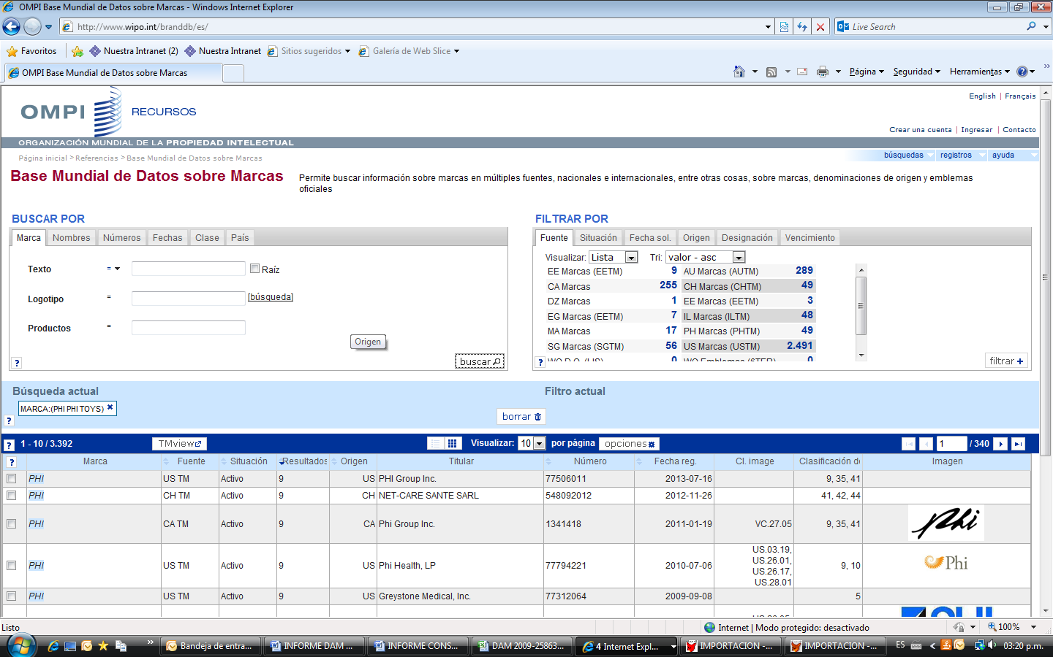

- Y en cuanto a los modelos comerciales, se constata que estos obedecen a códigos de identificación de la mercancía asignada por el proveedor en la línea de producción y/o comercialización del producto que no incide en la determinación del precio, en ese sentido no alcanza la definición de modelo consignado en el Instructivo INTA-IT.00.04, entendido como el nombre o código que identifiquen a un determinado producto haciéndolo distinto de otros, en este caso tanto la DAM en evaluación como la referencia no cuentan con modelo predeterminado, en consecuencia pueden ser comercialmente intercambiables.
- Considérese que la mercancía ha sido vendida para la exportación al mismo país de importación (Perú); y exportadas en el momento más aproximado según la información que dispone la administración de conformidad con lo dispuesto en el inciso e), artículo 2° y artículo 39° de la Resolución 846: la mercancía materia de evaluación ha sido embarcada con fecha 12.09.2009 y puede apreciarse que la DAM de referencia empleada por la administración registra como fecha de embarque el día 24.09.2009.
- La venta se ha realizado entre importadores el mismo nivel comercial; Nivel Comercial: “MAYORISTA” según lo declarado por el importador y “MAYORISTA” según lo declarado en la DAM de referencia, motivo por el cual es válida la comparación según criterios de RTF N° 08587-A-2010, 07912-A-2010, entre otras.
- En relación a la cantidad comercial, se verifica que si bien las cantidades comerciales son diferentes, es factible la comparación, toda vez que no existe ninguna prerrogativa comercial (descuentos) que implique una afectación en el precio por causa de tales diferencias.
Lo cual es acorde a lo dispuesto en la RTF 2013-A-3893 – Jurisprudencia de Observancia Obligatoria, que señala:” Cuando en aplicación del Segundo o Tercer Método de Valoración Aduanera del Acuerdo sobre Valoración de la OMC, se tiene como referencia únicamente el valor de transacción de mercancía vendida a un nivel comercial y/o cantidad diferente, se deberá comprobar si en la transacción de la mercancía objeto de valoración y/o en la transacción de la mercancía idéntica o similar que se utiliza como referencia, el precio fue afectado con un descuento por nivel comercial y/o cantidad, en cuyo caso, se deberá realizar los ajustes respectivos al valor de transacción de la mercancía que se utiliza como referencia a efecto de hacerlo comparable con el valor de transacción de la mercancía objeto de valoración y así poder utilizarlo para determinar el valor en aduanas”.

Fuente: SIGAD –Sistema Integrado de Gestión Aduanera / Módulo de Importaciones

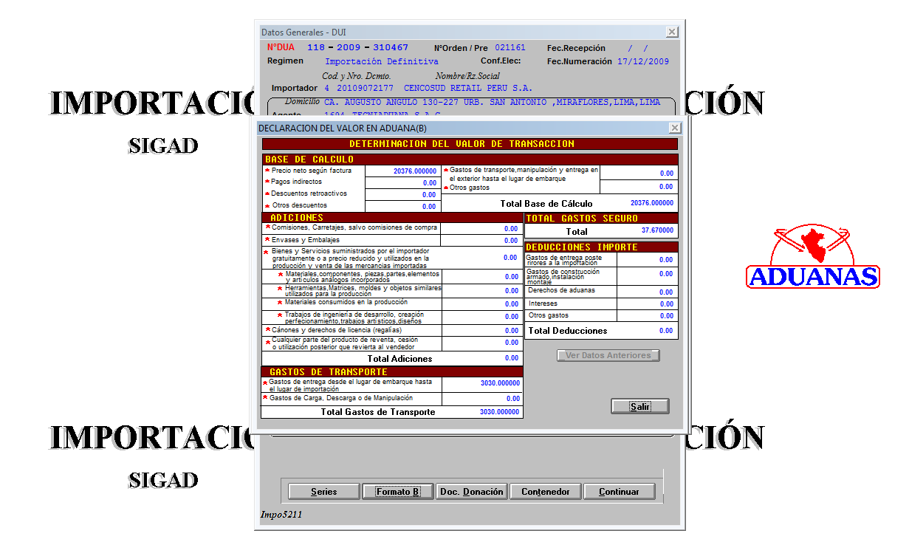

- Asimismo, se verifica que cuentan con el mismo país de origen: CHINA y el mismo país de embarque: CHINA.

Por lo tanto, considerando lo dispuesto por los artículos .3º y 15º Numeral 2) del Acuerdo del Valor de la OMC, artículos 37º inc.2) y 59º de la Resolución 846 de la Comunidad Andina - Reglamento Comunitario de la Decisión 571, y, artículos 1º inc. b) y 13º del D.S.186-99-EF y modificatorias, corresponde a la Administración ADOPTAR como Indicador de Precio Referencial a efectos de sustituir el valor en aduana declarado en la serie 13 de la DAM N° 118-2009-10-258632, aquél (valor) contenido en la DAM Nº 118-2009-10-310467 Serie 6, conforme al análisis comparativo anteriormente expuesto, habiéndose verificado objetivamente que las mercancías contenidas en esta, cumplen válida y legalmente los alcances del contexto fáctico-jurídico antes señalado, y en forma razonable, las condiciones y requisitos establecidos por el artículo 13º del D.S.186-99-EF y modificatorias.

SERIE 14:

Indicador de Precio Referencia: DAM N° 118-2009-10-2009-111857 (9)

Fuente | INFORMACION DECLARADA | INFORMACION REFERENCIAL
DAM | 118-2009-10-258632  Serie 14 | 118-2009-10-111857  Serie 9
Nivel Comercial del Importador | MAYORISTA | DISTRIBUIDOR
Nombre Comercial | CIEN PIES CON GORRO | PELUCHE  ANIMALITOS SURTIDOS (según lo declarado en formato B)
Marca | FENOMENAL | CALOR & COLOR
Modelo | S/M | B24437E
Partida | 9503009300 | 9503009300
Descripción | JUGUETES QUE REPRESENTEN ANIMALES O SERES NO HUMANOS, RELLENOS | JUGUETES QUE REPRESENTEN ANIMALES O SERES NO HUMANOS, RELLENOS
País de Origen | CHINA | CHINA
País de embarque | CHINA | CHINA
Cantidad | 1680 UNIDAD | 288 UNIDAD
Fecha de Embarque | 12.09.2009 | 18.03.2009
Valor FOB. Unitario US$ | US$. 0.51 UNIDAD | US$. 1.80 UNIDAD

- Reúne las características de mercancía SIMILAR según las definiciones contenidas en el Acuerdo, debido a que ambas mercancías se tratan de JUGUETE EN FORMA DE ANIMALES, con las mismas descripciones. Asimismo se verifica en relación prestigio comercial y existencia de una marca, la mercancía en evaluación y la referencia poseen una marca comercial que no es notoriamente reconocida por el público consumidor, ni mundialmente, según la OMPI, al no encontrarse registro de la marca, por lo que pueden ser comercialmente comparables.

Fuente: http://www.wipo.int/branddb/es/

- Y en cuanto a los modelos comerciales, se constata que estos obedecen a códigos de identificación de la mercancía asignada por el proveedor en la línea de producción y/o comercialización del producto que no incide en la determinación del precio, en ese sentido no alcanza la definición de modelo consignado en el Instructivo INTA-IT.00.04, entendido como el nombre o código que identifiquen a un determinado producto haciéndolo distinto de otros, en consecuencia pueden ser comercialmente intercambiables, en consecuencia pueden ser comercialmente intercambiables.
- Considérese que la mercancía ha sido vendida para la exportación al mismo país de importación (Perú); y exportadas en el momento más aproximado según la información que dispone la administración de conformidad con lo dispuesto en el inciso e), artículo 2° y artículo 39° de la Resolución 846: la mercancía materia de evaluación ha sido embarcada con fecha 12.09.2009 y puede apreciarse que la DAM de referencia empleada por la administración registra como fecha de embarque el día 18.03.2009.
- En relación al nivel comercial se verifica que la DAM materia de análisis posee el nivel MAYORISTA mientras que el indicador de precios referencial ostenta el nivel DISTRIBUIDOR, no obstante esta diferencia se constata que el nivel comercial DISTRIBUIDOR no goza de mayores prerrogativas, motivo por el cual es válida la comparación según criterios de RTF N° 08587-A-2010, 07912-A-2010, entre otras.
- En relación a la cantidad comercial, se verifica que si bien las cantidades comerciales son diferentes, es factible la comparación, toda vez que no existe ninguna prerrogativa comercial (descuentos) que implique una afectación en el precio por causa de tales diferencias.
Lo cual es acorde a lo dispuesto en la RTF 2013-A-3893 – Jurisprudencia de Observancia Obligatoria, que señala:” Cuando en aplicación del Segundo o Tercer Método de Valoración Aduanera del Acuerdo sobre Valoración de la OMC, se tiene como referencia únicamente el valor de transacción de mercancía vendida a un nivel comercial y/o cantidad diferente, se deberá comprobar si en la transacción de la mercancía objeto de valoración y/o en la transacción de la mercancía idéntica o similar que se utiliza como referencia, el precio fue afectado con un descuento por nivel comercial y/o cantidad, en cuyo caso, se deberá realizar los ajustes respectivos al valor de transacción de la mercancía que se utiliza como referencia a efecto de hacerlo comparable con el valor de transacción de la mercancía objeto de valoración y así poder utilizarlo para determinar el valor en aduanas”.

Fuente: SIGAD –Sistema Integrado de Gestión Aduanera / Módulo de Importaciones

- Asimismo, se verifica que cuentan con el mismo país de origen: CHINA y el mismo país de embarque: CHINA.

Por lo tanto, considerando lo dispuesto por los artículos .3º y 15º Numeral 2) del Acuerdo del Valor de la OMC, artículos 37º inc.2) y 59º de la Resolución 846 de la Comunidad Andina - Reglamento Comunitario de la Decisión 571, y, artículos 1º inc. b) y 13º del D.S.186-99-EF y modificatorias, corresponde a la Administración ADOPTAR como Indicador de Precio Referencial a efectos de sustituir el valor en aduana declarado en la serie 14 de la DAM N° 118-2009-10-258632, aquél (valor) contenido en la DAM Nº 118-2009-10-111857 Serie 9, conforme al análisis comparativo anteriormente expuesto, habiéndose verificado objetivamente que las mercancías contenidas en esta, cumplen válida y legalmente los alcances del contexto fáctico-jurídico antes señalado, y en forma razonable, las condiciones y requisitos establecidos por el artículo 13º del D.S.186-99-EF y modificatorias.

SERIE 15:

Indicador de Precio Referencia: DAM N° 118-2010-10-128512 (8)

Fuente | INFORMACION DECLARADA | INFORMACION REFERENCIAL
DAM | 118-2009-10-258632  Serie 15 | 118-2010-10-128512  Serie 8
Nivel Comercial del Importador | MAYORISTA | COMERCIANTE
Nombre Comercial | ELEFANTE SENTADO | ELEFANTE PELUCHE
Marca | FENOMENAL | KAZ
Modelo | S/M | TNJ4T-ELEPHANT
Partida | 9503009300 | 9503009300
Descripción | JUGUETES QUE REPRESENTEN ANIMALES O SERES NO HUMANOS, RELLENOS | JUGUETES QUE REPRESENTEN ANIMALES O SERES NO HUMANOS, RELLENOS
País de Origen | CHINA | CHINA
País de embarque | CHINA | CHINA
Cantidad | 720 UNIDAD | 252 UNIDAD
Fecha de Embarque | 12.09.2009 | 14.02.2010
Valor FOB. Unitario US$ | US$. 0.42 UNIDAD | US$. 1.58 UNIDAD

- Reúne las características de mercancía SIMILAR según las definiciones contenidas en el Acuerdo, debido a que ambas mercancías se tratan de JUGUETE EN FORMA DE ANIMALES (ELEFANTE), con las mismas descripciones. Asimismo se verifica en relación prestigio comercial y existencia de una marca, la mercancía en evaluación y la referencia poseen una marca comercial que no es notoriamente reconocida por el público consumidor, ni mundialmente, según la OMPI, al no encontrarse registro de la marca, por lo que pueden ser comercialmente comparables.

Fuente: http://www.wipo.int/branddb/es/

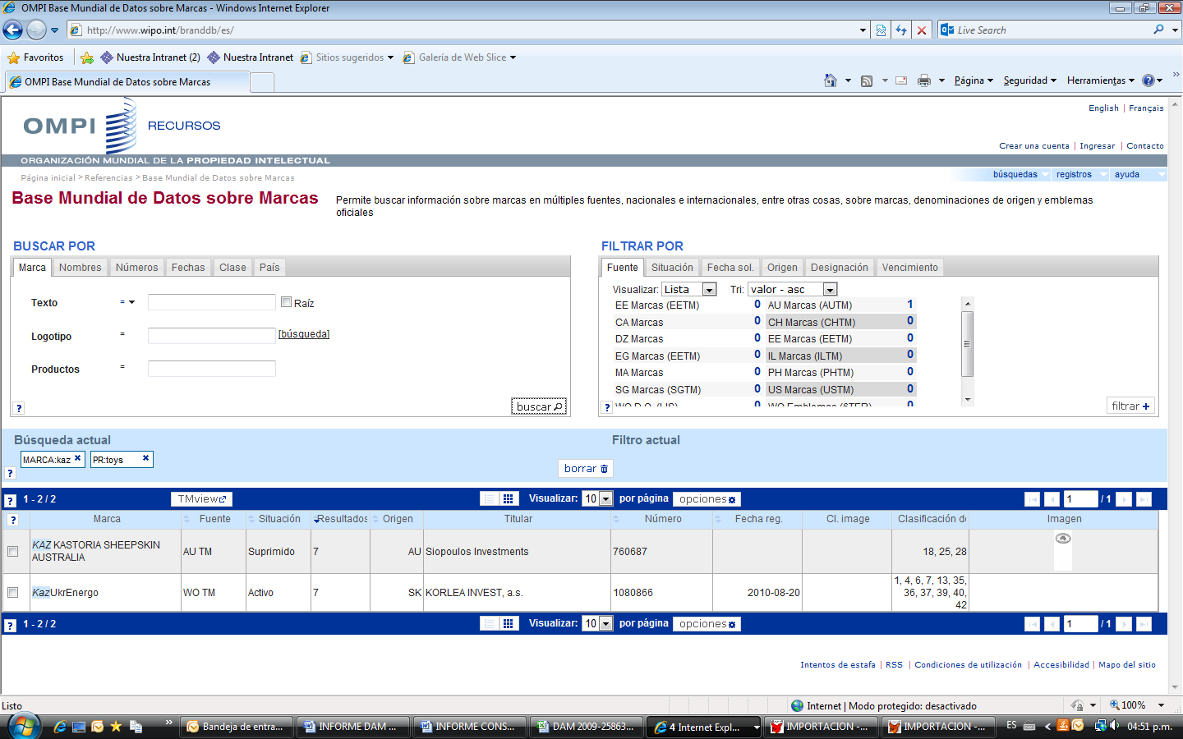

- Y en cuanto a los modelos comerciales, se constata que estos obedecen a códigos de identificación de la mercancía asignada por el proveedor en la línea de producción y/o comercialización del producto que no incide en la determinación del precio, en ese sentido no alcanza la definición de modelo consignado en el Instructivo INTA-IT.00.04, entendido como el nombre o código que identifiquen a un determinado producto haciéndolo distinto de otros, en consecuencia pueden ser comercialmente intercambiables, en consecuencia pueden ser comercialmente intercambiables.
- Considérese que la mercancía ha sido vendida para la exportación al mismo país de importación (Perú); y exportadas en el momento más aproximado según la información que dispone la administración de conformidad con lo dispuesto en el inciso e), artículo 2° y artículo 39° de la Resolución 846: la mercancía materia de evaluación ha sido embarcada con fecha 12.09.2009 y puede apreciarse que la DAM de referencia empleada por la administración registra como fecha de embarque el día 14.02.2010
- En relación al nivel comercial se verifica que la DAM materia de análisis posee el nivel MAYORISTA mientras que el indicador de precios referencial ostenta el nivel COMERCIANTE, no obstante esta diferencia se constata que el nivel comercial COMERCIANTE no goza de mayores prerrogativas, motivo por el cual es válida la comparación según criterios de RTF N° 08587-A-2010, 07912-A-2010, entre otras.
- En relación a la cantidad comercial, se verifica que si bien las cantidades comerciales son diferentes, es factible la comparación, toda vez que no existe ninguna prerrogativa comercial (descuentos) que implique una afectación en el precio por causa de tales diferencias.
Lo cual es acorde a lo dispuesto en la RTF 2013-A-3893 – Jurisprudencia de Observancia Obligatoria, que señala:” Cuando en aplicación del Segundo o Tercer Método de Valoración Aduanera del Acuerdo sobre Valoración de la OMC, se tiene como referencia únicamente el valor de transacción de mercancía vendida a un nivel comercial y/o cantidad diferente, se deberá comprobar si en la transacción de la mercancía objeto de valoración y/o en la transacción de la mercancía idéntica o similar que se utiliza como referencia, el precio fue afectado con un descuento por nivel comercial y/o cantidad, en cuyo caso, se deberá realizar los ajustes respectivos al valor de transacción de la mercancía que se utiliza como referencia a efecto de hacerlo comparable con el valor de transacción de la mercancía objeto de valoración y así poder utilizarlo para determinar el valor en aduanas”.

Fuente: SIGAD –Sistema Integrado de Gestión Aduanera / Módulo de Importaciones

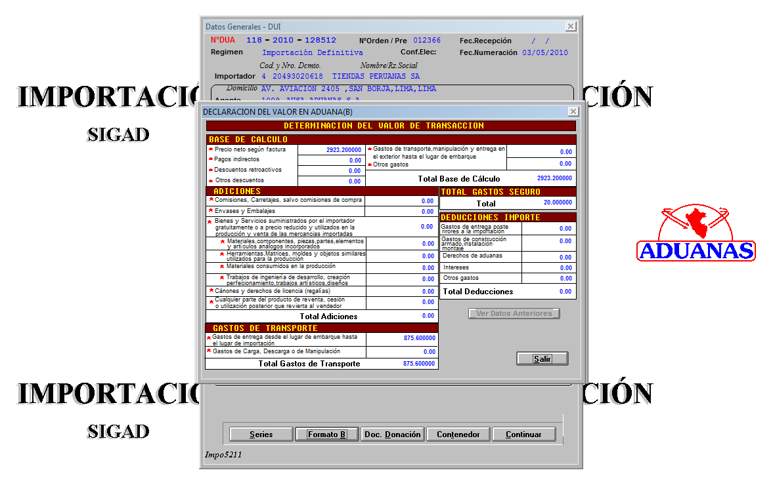

- Asimismo, se verifica que cuentan con el mismo país de origen: CHINA y el mismo país de embarque: CHINA.

Por lo tanto, considerando lo dispuesto por los artículos .3º y 15º Numeral 2) del Acuerdo del Valor de la OMC, artículos 37º inc.2) y 59º de la Resolución 846 de la Comunidad Andina - Reglamento Comunitario de la Decisión 571, y, artículos 1º inc. b) y 13º del D.S.186-99-EF y modificatorias, corresponde a la Administración ADOPTAR como Indicador de Precio Referencial a efectos de sustituir el valor en aduana declarado en la serie 15 de la DAM N° 118-2009-10-258632, aquél (valor) contenido en la DAM Nº 118-2010-10-128512 Serie 8, conforme al análisis comparativo anteriormente expuesto, habiéndose verificado objetivamente que las mercancías contenidas en esta, cumplen válida y legalmente los alcances del contexto fáctico-jurídico antes señalado, y en forma razonable, las condiciones y requisitos establecidos por el artículo 13º del D.S.186-99-EF y modificatorias.

SERIE 16:

Indicador de Precio Referencia: DAM N° 118-2009-10-115610 (1)

Fuente | INFORMACION DECLARADA | INFORMACION REFERENCIAL
DAM | 118-2009-10-258632  Serie 16 | 118-2009-10-254727  Serie 6
Nivel Comercial del Importador | MAYORISTA | MAYORISTA
Nombre Comercial | OSO CON HIJO | PELUCHE OSO
Marca | FENOMENAL | S/M
Modelo | S/M | S/M
Partida | 9503009300 | 9503009300
Descripción | JUGUETES QUE REPRESENTEN ANIMALES O SERES NO HUMANOS, RELLENOS | JUGUETES QUE REPRESENTEN ANIMALES O SERES NO HUMANOS, RELLENOS
País de Origen | CHINA | CHINA
País de embarque | CHINA | CHINA
Cantidad | 360 UNIDAD | 1920 UNIDAD
Fecha de Embarque | 12.09.2009 | 05.09.2009
Valor FOB. Unitario US$ | US$. 0.63 UNIDAD | US$. 1.80 UNIDAD

- Reúne las características de mercancía SIMILAR según las definiciones contenidas en el Acuerdo, debido a que ambas mercancías se tratan de JUGUETE EN FORMA DE ANIMALES (OSO), con las mismas descripciones. Asimismo se verifica en relación prestigio comercial y existencia de una marca, la mercancía en evaluación posee una marca comercial que no es notoriamente reconocida por el público consumidor, ni mundialmente, según la OMPI, al no encontrarse registro de la marca por lo que puede ser comercialmente comparable con la de mercancía de la referencia:

Fuente: http://www.wipo.int/branddb/es/

- Y en cuanto a los modelos comerciales, se constata que estos obedecen a códigos de identificación de la mercancía asignada por el proveedor en la línea de producción y/o comercialización del producto que no incide en la determinación del precio, en ese sentido no alcanza la definición de modelo consignado en el Instructivo INTA-IT.00.04, entendido como el nombre o código que identifiquen a un determinado producto haciéndolo distinto de otros, en este caso tanto la DAM en evaluación como la referencia no cuentan con modelo predeterminado, en consecuencia pueden ser comercialmente intercambiables.
- Considérese que la mercancía ha sido vendida para la exportación al mismo país de importación (Perú); y exportadas en el momento más aproximado según la información que dispone la administración de conformidad con lo dispuesto en el inciso e), artículo 2° y artículo 39° de la Resolución 846: la mercancía materia de evaluación ha sido embarcada con fecha 12.09.2009 y puede apreciarse que la DAM de referencia empleada por la administración registra como fecha de embarque el día 05.09.2009.
- La venta se ha realizado entre importadores el mismo nivel comercial; Nivel Comercial: “MAYORISTA” según lo declarado por el importador y “MAYORISTA” según lo declarado en la DAM de referencia, motivo por el cual es válida la comparación según criterios de RTF N° 08587-A-2010, 07912-A-2010, entre otras.
- En relación a la cantidad comercial, se verifica que si bien las cantidades comerciales son diferentes, es factible la comparación, toda vez que no existe ninguna prerrogativa comercial (descuentos) que implique una afectación en el precio por causa de tales diferencias.
Lo cual es acorde a lo dispuesto en la RTF 2013-A-3893 – Jurisprudencia de Observancia Obligatoria, que señala:” Cuando en aplicación del Segundo o Tercer Método de Valoración Aduanera del Acuerdo sobre Valoración de la OMC, se tiene como referencia únicamente el valor de transacción de mercancía vendida a un nivel comercial y/o cantidad diferente, se deberá comprobar si en la transacción de la mercancía objeto de valoración y/o en la transacción de la mercancía idéntica o similar que se utiliza como referencia, el precio fue afectado con un descuento por nivel comercial y/o cantidad, en cuyo caso, se deberá realizar los ajustes respectivos al valor de transacción de la mercancía que se utiliza como referencia a efecto de hacerlo comparable con el valor de transacción de la mercancía objeto de valoración y así poder utilizarlo para determinar el valor en aduanas”.

Fuente: SIGAD –Sistema Integrado de Gestión Aduanera / Módulo de Importaciones

- Asimismo, se verifica que cuentan con el mismo país de origen: CHINA y el mismo país de embarque: CHINA.

Por lo tanto, considerando lo dispuesto por los artículos .3º y 15º Numeral 2) del Acuerdo del Valor de la OMC, artículos 37º inc.2) y 59º de la Resolución 846 de la Comunidad Andina - Reglamento Comunitario de la Decisión 571, y, artículos 1º inc. b) y 13º del D.S.186-99-EF y modificatorias, corresponde a la Administración ADOPTAR como Indicador de Precio Referencial a efectos de sustituir el valor en aduana declarado en la serie 16 de la DAM N° 118-2009-10-258632, aquél (valor) contenido en la DAM Nº 118-2009-10-254727 Serie 6, conforme al análisis comparativo anteriormente expuesto, habiéndose verificado objetivamente que las mercancías contenidas en esta, cumplen válida y legalmente los alcances del contexto fáctico-jurídico antes señalado, y en forma razonable, las condiciones y requisitos establecidos por el artículo 13º del D.S.186-99-EF y modificatorias.

SERIE 19:

Indicador de Precio Referencia: DAM N° 118-2009-10-111857 (9)

Fuente | INFORMACION DECLARADA | INFORMACION REFERENCIAL
DAM | 118-2009-10-258632  Serie 19 | 118-2009-10-111857  Serie 9
Nivel Comercial del Importador | MAYORISTA | DISTRIBUIDOR
Nombre Comercial | UNICORNIO 3 COLORES | PELUCHE  ANIMALITOS SURTIDOS (según lo declarado en formato B)
Marca | FENOMENAL | CALOR & COLOR
Modelo | S/M | B24437E
Partida | 9503009300 | 9503009300
Descripción | JUGUETES QUE REPRESENTEN ANIMALES O SERES NO HUMANOS, RELLENOS | JUGUETES QUE REPRESENTEN ANIMALES O SERES NO HUMANOS, RELLENOS
País de Origen | CHINA | CHINA
País de embarque | CHINA | CHINA
Cantidad | 720 UNIDAD | 240 UNIDAD
Fecha de Embarque | 12.09.2009 | 18.03.2009
Valor FOB. Unitario US$ | US$. 0.29 UNIDAD | US$. 1.80 UNIDAD

- Reúne las características de mercancía SIMILAR según las definiciones contenidas en el Acuerdo, debido a que ambas mercancías se tratan de JUGUETE EN FORMA DE ANIMALES, con las mismas descripciones. Asimismo se verifica en relación prestigio comercial y existencia de una marca, la mercancía en evaluación y la referencia poseen una marca comercial que no es notoriamente reconocida por el público consumidor, ni mundialmente, según la OMPI, al no encontrarse registro de la marca, por lo que pueden ser comercialmente comparables:

Fuente: http://www.wipo.int/branddb/es/

- Y en cuanto a los modelos comerciales, se constata que estos obedecen a códigos de identificación de la mercancía asignada por el proveedor en la línea de producción y/o comercialización del producto que no incide en la determinación del precio, en ese sentido no alcanza la definición de modelo consignado en el Instructivo INTA-IT.00.04, entendido como el nombre o código que identifiquen a un determinado producto haciéndolo distinto de otros, en consecuencia pueden ser comercialmente intercambiables, en consecuencia pueden ser comercialmente intercambiables.
- Considérese que la mercancía ha sido vendida para la exportación al mismo país de importación (Perú); y exportadas en el momento más aproximado según la información que dispone la administración de conformidad con lo dispuesto en el inciso e), artículo 2° y artículo 39° de la Resolución 846: la mercancía materia de evaluación ha sido embarcada con fecha 12.09.2009 y puede apreciarse que la DAM de referencia empleada por la administración registra como fecha de embarque el día 18.03.2009.
- En relación al nivel comercial se verifica que la DAM materia de análisis posee el nivel MAYORISTA mientras que el indicador de precios referencial ostenta el nivel DISTRIBUIDOR, no obstante esta diferencia se constata que el nivel comercial DISTRIBUIDOR no goza de mayores prerrogativas, motivo por el cual es válida la comparación según criterios de RTF N° 08587-A-2010, 07912-A-2010, entre otras.
- En relación a la cantidad comercial, se verifica que si bien las cantidades comerciales son diferentes, es factible la comparación, toda vez que no existe ninguna prerrogativa comercial (descuentos) que implique una afectación en el precio por causa de tales diferencias.
Lo cual es acorde a lo dispuesto en la RTF 2013-A-3893 – Jurisprudencia de Observancia Obligatoria, que señala:” Cuando en aplicación del Segundo o Tercer Método de Valoración Aduanera del Acuerdo sobre Valoración de la OMC, se tiene como referencia únicamente el valor de transacción de mercancía vendida a un nivel comercial y/o cantidad diferente, se deberá comprobar si en la transacción de la mercancía objeto de valoración y/o en la transacción de la mercancía idéntica o similar que se utiliza como referencia, el precio fue afectado con un descuento por nivel comercial y/o cantidad, en cuyo caso, se deberá realizar los ajustes respectivos al valor de transacción de la mercancía que se utiliza como referencia a efecto de hacerlo comparable con el valor de transacción de la mercancía objeto de valoración y así poder utilizarlo para determinar el valor en aduanas”.

Fuente: SIGAD –Sistema Integrado de Gestión Aduanera / Módulo de Importaciones

- Asimismo, se verifica que cuentan con el mismo país de origen: CHINA y el mismo país de embarque: CHINA.

Por lo tanto, considerando lo dispuesto por los artículos .3º y 15º Numeral 2) del Acuerdo del Valor de la OMC, artículos 37º inc.2) y 59º de la Resolución 846 de la Comunidad Andina - Reglamento Comunitario de la Decisión 571, y, artículos 1º inc. b) y 13º del D.S.186-99-EF y modificatorias, corresponde a la Administración ADOPTAR como Indicador de Precio Referencial a efectos de sustituir el valor en aduana declarado en la serie 19 de la DAM N° 118-2009-10-258632, aquél (valor) contenido en la DAM Nº 118-2009-10-111857 Serie 9, conforme al análisis comparativo anteriormente expuesto, habiéndose verificado objetivamente que las mercancías contenidas en esta, cumplen válida y legalmente los alcances del contexto fáctico-jurídico antes señalado, y en forma razonable, las condiciones y requisitos establecidos por el artículo 13º del D.S.186-99-EF y modificatorias.

SERIE 20:

Indicador de Precio Referencia: DAM N° 118-2009-10-227252 (3)

Fuente | INFORMACION DECLARADA | INFORMACION REFERENCIAL
DAM | 118-2009-10-258632  Serie 19 | 118-2009-10-227252  Serie 3
Nivel Comercial del Importador | MAYORISTA | FABRICANTE
Nombre Comercial | PERRO ACOSTRADO CON CORAZÒN | PELUCHE  PERRO SENTADO (según lo declarado en formato B)
Marca | FENOMENAL | FENOMENAL
Modelo | S/M | S/M
Partida | 9503009300 | 9503009300
Descripción | JUGUETES QUE REPRESENTEN ANIMALES O SERES NO HUMANOS, RELLENOS | JUGUETES QUE REPRESENTEN ANIMALES O SERES NO HUMANOS, RELLENOS
País de Origen | CHINA | CHINA
País de embarque | CHINA | CHINA
Cantidad | 900 UNIDAD | 360 UNIDAD
Fecha de Embarque | 12.09.2009 | 22.08.2009
Valor FOB. Unitario US$ | US$. 0.20 UNIDAD | US$. 1.20 UNIDAD

- Reúne las características de mercancía SIMILAR según las definiciones contenidas en el Acuerdo, debido a que ambas mercancías se tratan de JUGUETE EN FORMA DE ANIMALES (PERRO), con las mismas descripciones. Asimismo se verifica en relación prestigio comercial y existencia de una marca, la mercancía en evaluación como la de la referencia poseen la misma marca comercial, la cual no es notoriamente reconocida por el público consumidor, ni mundialmente, según la OMPI, al no encontrarse registro de la marca, por lo que pueden ser comercialmente comparables.

Fuente: http://www.wipo.int/branddb/es/

- Y en cuanto a los modelos comerciales, se constata que estos obedecen a códigos de identificación de la mercancía asignada por el proveedor en la línea de producción y/o comercialización del producto que no incide en la determinación del precio, en ese sentido no alcanza la definición de modelo consignado en el Instructivo INTA-IT.00.04, entendido como el nombre o código que identifiquen a un determinado producto haciéndolo distinto de otros, en este caso tanto la DAM en evaluación como la referencia no cuentan con modelo predeterminado, en consecuencia pueden ser comercialmente intercambiables.
- Considérese que la mercancía ha sido vendida para la exportación al mismo país de importación (Perú); y exportadas en el momento más aproximado según la información que dispone la administración de conformidad con lo dispuesto en el inciso e), artículo 2° y artículo 39° de la Resolución 846: la mercancía materia de evaluación ha sido embarcada con fecha 12.09.2009 y puede apreciarse que la DAM de referencia empleada por la administración registra como fecha de embarque el día 22.08.2009.
- En relación al nivel comercial se verifica que la DAM materia de análisis posee el nivel MAYORISTA mientras que el indicador de precios referencial ostenta el nivel FABRICANTE, no obstante esta diferencia se constata que el nivel comercial FABRICANTE no goza de mayores prerrogativas, motivo por el cual es válida la comparación según criterios de RTF N° 08587-A-2010, 07912-A-2010, entre otras.
- En relación a la cantidad comercial, se verifica que si bien las cantidades comerciales son diferentes, es factible la comparación, toda vez que no existe ninguna prerrogativa comercial (descuentos) que implique una afectación en el precio por causa de tales diferencias.
Lo cual es acorde a lo dispuesto en la RTF 2013-A-3893 – Jurisprudencia de Observancia Obligatoria, que señala:” Cuando en aplicación del Segundo o Tercer Método de Valoración Aduanera del Acuerdo sobre Valoración de la OMC, se tiene como referencia únicamente el valor de transacción de mercancía vendida a un nivel comercial y/o cantidad diferente, se deberá comprobar si en la transacción de la mercancía objeto de valoración y/o en la transacción de la mercancía idéntica o similar que se utiliza como referencia, el precio fue afectado con un descuento por nivel comercial y/o cantidad, en cuyo caso, se deberá realizar los ajustes respectivos al valor de transacción de la mercancía que se utiliza como referencia a efecto de hacerlo comparable con el valor de transacción de la mercancía objeto de valoración y así poder utilizarlo para determinar el valor en aduanas”.

Fuente: SIGAD –Sistema Integrado de Gestión Aduanera / Módulo de Importaciones

- Asimismo, se verifica que cuentan con el mismo país de origen: CHINA y el mismo país de embarque: CHINA.

Por lo tanto, considerando lo dispuesto por los artículos .3º y 15º Numeral 2) del Acuerdo del Valor de la OMC, artículos 37º inc.2) y 59º de la Resolución 846 de la Comunidad Andina - Reglamento Comunitario de la Decisión 571, y, artículos 1º inc. b) y 13º del D.S.186-99-EF y modificatorias, corresponde a la Administración ADOPTAR como Indicador de Precio Referencial a efectos de sustituir el valor en aduana declarado en la serie 20 de la DAM N° 118-2009-10-258632, aquél (valor) contenido en la DAM Nº 118-2009-10-227252 Serie 3, conforme al análisis comparativo anteriormente expuesto, habiéndose verificado objetivamente que las mercancías contenidas en esta, cumplen válida y legalmente los alcances del contexto fáctico-jurídico antes señalado, y en forma razonable, las condiciones y requisitos establecidos por el artículo 13º del D.S.186-99-EF y modificatorias.

SERIE 21:

Indicador de Precio Referencia: DAM N° 118-2009-10-227252 (3)

Fuente | INFORMACION DECLARADA | INFORMACION REFERENCIAL
DAM | 118-2009-10-258632  Serie 19 | 118-2009-10-227252  Serie 3
Nivel Comercial del Importador | MAYORISTA | FABRICANTE
Nombre Comercial | PERRO GRANDE ACOSTADO | PELUCHE  PERRO SENTADO (según lo declarado en formato B)
Marca | FENOMENAL | FENOMENAL
Modelo | S/M | S/M
Partida | 9503009300 | 9503009300
Descripción | JUGUETES QUE REPRESENTEN ANIMALES O SERES NO HUMANOS, RELLENOS | JUGUETES QUE REPRESENTEN ANIMALES O SERES NO HUMANOS, RELLENOS
País de Origen | CHINA | CHINA
País de embarque | CHINA | CHINA
Cantidad | 450 UNIDAD | 360 UNIDAD
Fecha de Embarque | 12.09.2009 | 22.08.2009
Valor FOB. Unitario US$ | US$. 0.99 UNIDAD | US$. 1.20 UNIDAD

- Reúne las características de mercancía SIMILAR según las definiciones contenidas en el Acuerdo, debido a que ambas mercancías se tratan de JUGUETE EN FORMA DE ANIMALES (PERRO), con las mismas descripciones. Asimismo se verifica en relación prestigio comercial y existencia de una marca, la mercancía en evaluación como la de la referencia poseen la misma marca comercial, la cual no es notoriamente reconocida por el público consumidor, ni mundialmente, según la OMPI, al no encontrarse registro de la marca, por lo que pueden ser comercialmente comparables

Fuente: http://www.wipo.int/branddb/es/

- Y en cuanto a los modelos comerciales, se constata que estos obedecen a códigos de identificación de la mercancía asignada por el proveedor en la línea de producción y/o comercialización del producto que no incide en la determinación del precio, en ese sentido no alcanza la definición de modelo consignado en el Instructivo INTA-IT.00.04, entendido como el nombre o código que identifiquen a un determinado producto haciéndolo distinto de otros, en este caso tanto la DAM en evaluación como la referencia no cuentan con modelo predeterminado, en consecuencia pueden ser comercialmente intercambiables.
- Considérese que la mercancía ha sido vendida para la exportación al mismo país de importación (Perú); y exportadas en el momento más aproximado según la información que dispone la administración de conformidad con lo dispuesto en el inciso e), artículo 2° y artículo 39° de la Resolución 846: la mercancía materia de evaluación ha sido embarcada con fecha 12.09.2009 y puede apreciarse que la DAM de referencia empleada por la administración registra como fecha de embarque el día 22.08.2009.
- En relación al nivel comercial se verifica que la DAM materia de análisis posee el nivel MAYORISTA mientras que el indicador de precios referencial ostenta el nivel FABRICANTE, no obstante esta diferencia se constata que el nivel comercial FABRICANTE no goza de mayores prerrogativas, motivo por el cual es válida la comparación según criterios de RTF N° 08587-A-2010, 07912-A-2010, entre otras.
- En relación a la cantidad comercial, se verifica que si bien las cantidades comerciales son diferentes, es factible la comparación, toda vez que no existe ninguna prerrogativa comercial (descuentos) que implique una afectación en el precio por causa de tales diferencias.
Lo cual es acorde a lo dispuesto en la RTF 2013-A-3893 – Jurisprudencia de Observancia Obligatoria, que señala:” Cuando en aplicación del Segundo o Tercer Método de Valoración Aduanera del Acuerdo sobre Valoración de la OMC, se tiene como referencia únicamente el valor de transacción de mercancía vendida a un nivel comercial y/o cantidad diferente, se deberá comprobar si en la transacción de la mercancía objeto de valoración y/o en la transacción de la mercancía idéntica o similar que se utiliza como referencia, el precio fue afectado con un descuento por nivel comercial y/o cantidad, en cuyo caso, se deberá realizar los ajustes respectivos al valor de transacción de la mercancía que se utiliza como referencia a efecto de hacerlo comparable con el valor de transacción de la mercancía objeto de valoración y así poder utilizarlo para determinar el valor en aduanas”.

Fuente: SIGAD –Sistema Integrado de Gestión Aduanera / Módulo de Importaciones

- Asimismo, se verifica que cuentan con el mismo país de origen: CHINA y el mismo país de embarque: CHINA.

Por lo tanto, considerando lo dispuesto por los artículos .3º y 15º Numeral 2) del Acuerdo del Valor de la OMC, artículos 37º inc.2) y 59º de la Resolución 846 de la Comunidad Andina - Reglamento Comunitario de la Decisión 571, y, artículos 1º inc. b) y 13º del D.S.186-99-EF y modificatorias, corresponde a la Administración ADOPTAR como Indicador de Precio Referencial a efectos de sustituir el valor en aduana declarado en la serie 21 de la DAM N° 118-2009-10-258632, aquél (valor) contenido en la DAM Nº 118-2009-10-227252 Serie 3, conforme al análisis comparativo anteriormente expuesto, habiéndose verificado objetivamente que las mercancías contenidas en esta, cumplen válida y legalmente los alcances del contexto fáctico-jurídico antes señalado, y en forma razonable, las condiciones y requisitos establecidos por el artículo 13º del D.S.186-99-EF y modificatorias.

V CONCLUSION

Por lo antes expuesto en los numerales precedentes y de conformidad con el Acuerdo de Valoración de la OMC, su Reglamento aprobado por D.S. N° 186-99-EF y sus modificatorias y el Procedimiento INTA-PE.01.10a, siendo que el valor en aduana no se ha podido determinarse con arreglo a los artículos 1° y 2° del Acuerdo, motivo por el cual el valor en aduana determinado, es el valor de transacción de mercancías similares, aplicando el TERCER METODO DE VALORACIÓN del Acuerdo de Valor OMC; por lo tanto se debe emitir la Liquidación de Cobranza por el monto ascendente a US$. 5,185.00 (Cinco mil ciento ochenta y cinco con 00/100 Dólares Americanos).

Cancelada la liquidación de cobranza el importador tiene el derecho de solicitar la devolución de la Orden de Depósito No.118-2009-001272, garantizada a través del BANCO SCOTIABANK PERU S.A.A. el 19.11.2009, por el monto de US$ 7,411.00 dólares americanos, acción que estará a cargo del Departamento de Despacho.

Es cuanto informo a usted.

